目录
第一章 编制依据 8
第二章 工程概况 14
第1节 工程主要概况: 14
第2节 现场概况 15
1、 现场情况 15
2、 本工程施工难点 16
第三章 施工部署 16
第1节 施工组织 16
第2节 任务划分 27
1、 总包合同范围: 27
2、 总包组织内分包施工项目 29
3、 总包组织外分包施工项目: 30
4、 设备配件，加工品采购加工情况见表3-1 30
5、 总包与分包的关系 31
第3节 施工部署总原则 31
第4节 施工进度计划 34
第5节 组织协调 36
第6节 主要项目工程量 38
第7节 主要劳动力计划 38
第8节 主要材料计划见表3-5 40
第9节 主要设备计划 41
第四章 施工准备 41
第1节 技术准备 41
第2节 生产设备 47
第五章 主要施工方法及技术措施 53
第1节 流水段的划分 53
第2节 大型机械的选择 55
第3节 主要分部、分项工程施工顺序 56
1、 5.3.1地下结构施工顺序 56
2、 5.3.2主体结构施工顺序 56
第4节 测量工程 57
第5节 钢筋工程 57
1、 5.5.1钢筋概述 57
2、 5.5.2钢筋的检 58
3、 5.5.3钢筋的加工 58
4、 5.5.4钢筋的堆放 59
5、 5.5.5受力钢筋的接头位置控制 59
6、 5.5.6钢筋的定位和间距控制: 60
7、 5.5.7梁、板钢筋的定位措施: 60
8、 5.5.8施工缝的钢筋处理 61
9、 5.5.9钢筋的保护层控制 61
10、 5.5.10钢筋清理: 62
11、 5.5.11钢筋验收标准: 62
第6节 模板工程 63
1、 5.6.1概述 63
2、 5.6.2模板设计: 64
3、 5.6.3模板施工: 65
4、 5.6.4模板拆除: 65
5、 5.6.5模板质量验收标准: 66
第7节 混凝土工程 67
1、 5.7.1混凝土原材料的基本要求 67
2、 5.7.2混凝土的运输 68
3、 5.7.3施工缝控制: 68
4、 5.7.4底板混凝土的浇筑 69
5、 5.7.5墙板混凝土的浇筑: 69
6、 5.7.6混凝土的养护 70
第8节 回填土工程 71
第9节 外架工程 71
第10节 杉篙搭设 72
第11节 预应力工程 72
第12节 防水工程 74
第13节 隔墙工程 74
第14节 保温工程 75
1、 5.14.1工艺流程 75
2、 5.14.2施工要点 75
第15节 涂料工程 77
第16节 5.16屋面工程 77
第17节 5.17大型设备的安装 78
1、 5.17.1塔吊 78
2、 5.17.2龙门提升架的安装、使用及防护 79
3、 5.17.3混凝土泵及布管设计: 80
第六章 主要施工管理措施 81
第1节 工期保证措施 81
第2节 质量保证措施 83
第3节 技术管理措施 90
1、 方案先行 90
2、 细化施工节点设计 90
3、 深化施工技术交底 91
4、 先进的施工措施 91
第4节 安全保证措施: 92
第5节 消防保卫措施 96
第6节 环保、文明施工措施 97
第7节 成品保护措施 101
1、 成品保护责任及管理措施 101
2、 主要分部分项工程成品保护措施 102
第8节 降低成本措施计划及降低成本目标 107
1、 降低成本措施 108
2、 降低目标 109
第七章 经济技术指标 109
第八章 施工总平面图 111
第1节 施工现场平面布置原则 111
第2节 总平面布 111
第九章 季节性施工措施 112
第1节 冬雨期施工部位 112
第2节 冬期施工措施 115
第3节 主要分项工程的冬期施工措施: 116
第4节 雨期施工措施 122
1、 现场部署 122
2、 原材料的储存和堆放 123
3、 混凝土施工 125
4、 模板工程 125
5、 机电安装 126

编制依据
1.1 某住宅小区施工合同见表1-1
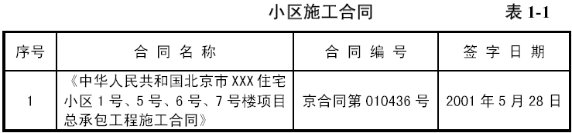
1.2 某住宅小区施工图纸见表1-2
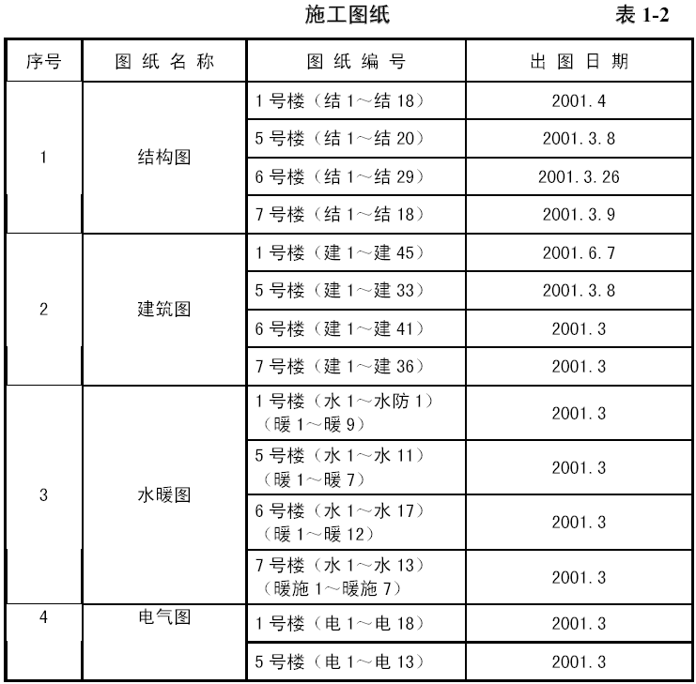

1.3 某住宅小区应用的主要规范、规程见表1-3
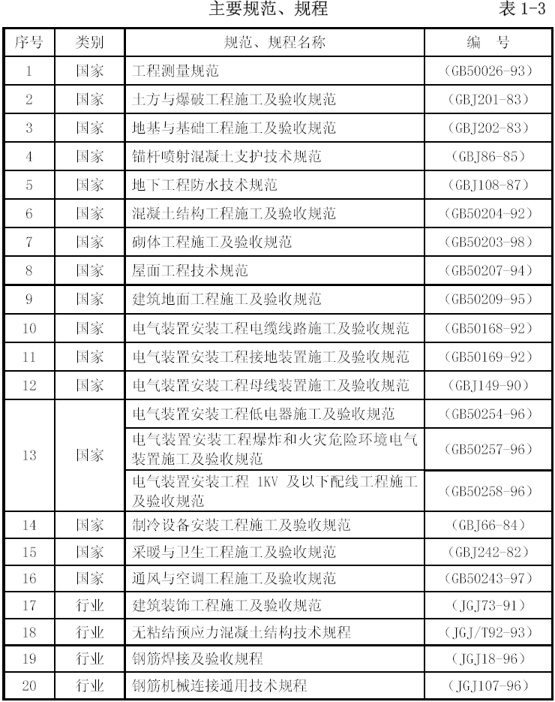
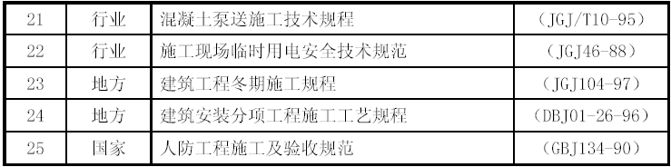
1.4 某住宅小区应用的主要图集见表1-4
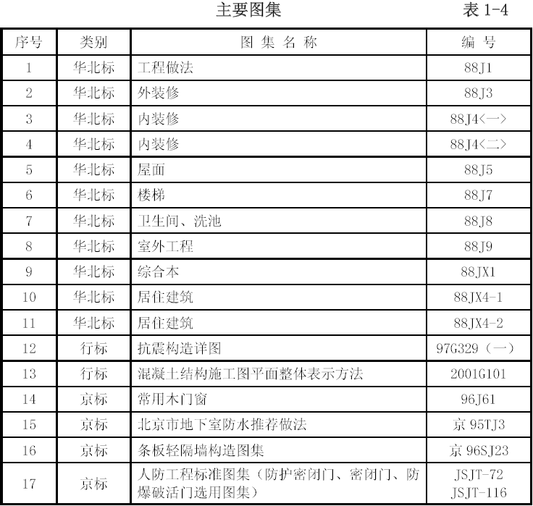
1.5 某住宅小区应用的主要标准见表1-5
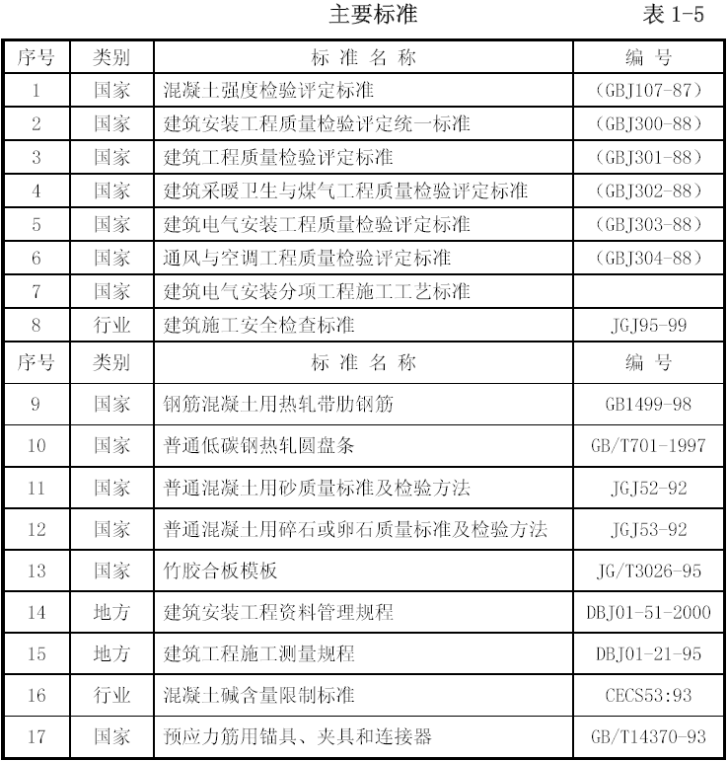 1.6 某住宅小区应用的主要法规见表1-6
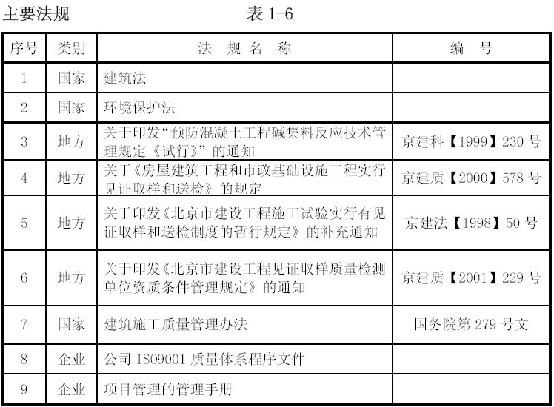 1.7 其他见表1-7
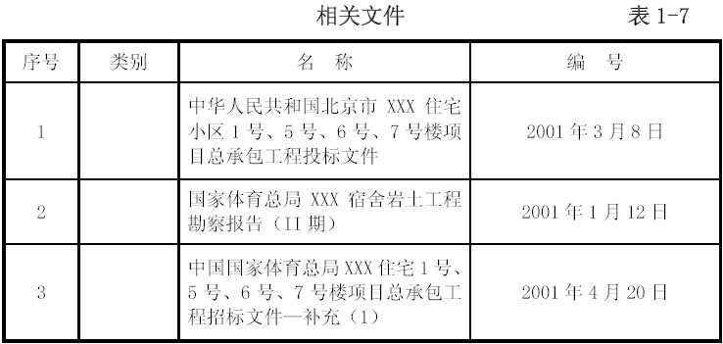

工程概况

工程主要概况:
2.1.1 工程介绍见表11-8
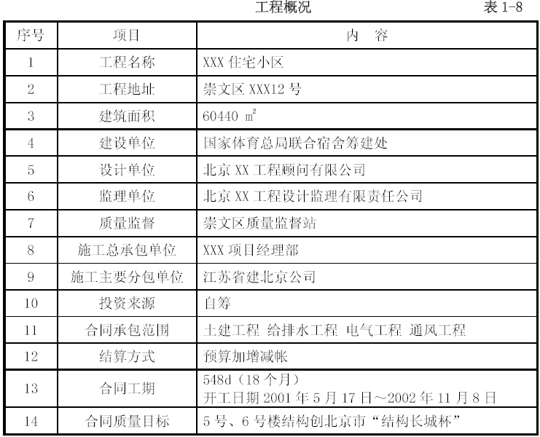
2.1.2 建筑设计概况见表1-9
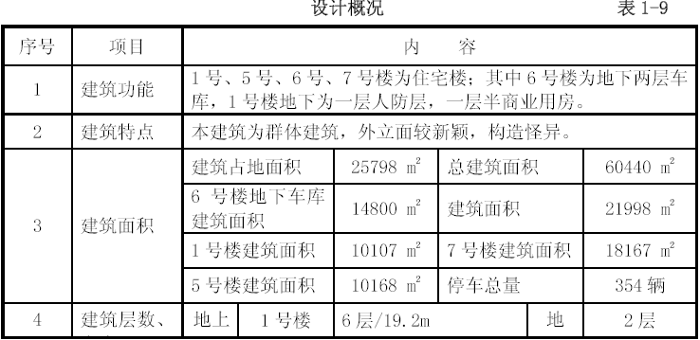

现场概况

现场情况
施工现场地处二环以内，进场道路较窄，大宗设备进场较难，附近居民较多。现场已基本完成三通一平，施工用水、用电情况良好。
拟建建筑物西侧离原有建筑只有5 m，东侧离原有建筑物有20 m 净距，基坑四周特别狭窄，无法形成通畅的能够环行的道路。基本无加工场地。
拟建建筑物1 号楼西侧距架空电线较近。

本工程施工难点
本工程场地狭小，考虑充分利用现场场地，现场不堆放过多材料。同时，1 号楼利用西侧作为临时周转材料场；车库结构施工阶段，利用5 号、7 号楼楼座作为临时堆放加工场地；车库完成地下一层后，利用支撑加密的地下一层顶板作为5 号、7 号楼临时堆放加工场地；6 号楼地下一层顶板为预应力顶板，6 号楼结构完成后方可覆土，且结构施工阶段作为加工场地。因此，地下一层支撑预应力张拉前不能拆除。同时，该处支撑不同于其他楼板，竖向支撑加密至0.9 m，顶板下木方加密至180～200 mm。

施工部署

施工组织
3.1.1 项目经理部组织机构图见图3-1
3.1.2 主要管理人员及岗位责任制
1 项目经理
(1)按授权范围负责项目合同的全面履约；
(2)参与与建设单位的合同谈判，并认真履行与建设单位签订的合同；
(3)组织编写工程总结，参与公司组织召开的项目制造成本的测算会议；
(4)根据公司下达的制造成本，领导编制并保证项目制造成本计划的实施；
(5)指导商务经理做好建设单位合同与分承包方合同管理工作；
(6)是项目安全生产的第一负责者，工程质量的第一责任人。
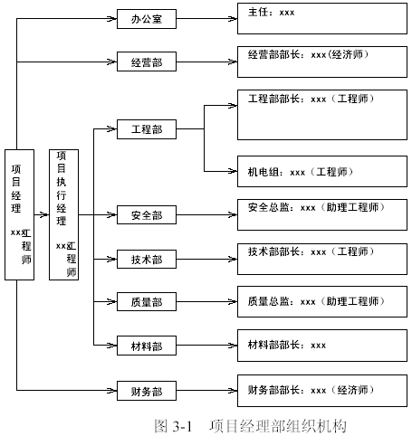
2 执行经理
（1）是项目经理授权委托负责XXX 项目管理工作的组织与指挥者；
（2）编制工程总控进度计划，对施工工期负直接领导责任，监督工程进度计划的执行和完成情况，并负责审定、考核分包单位月、周计划；
（3）主持编制项目质量计划和施工组织设计；
（4）领导组织实施《施工组织设计》、专项施工方案、质量阶段预控计划；
（5）参与工程创优策划，并领导实施；
（6）领导、落实施工过程质量控制，负责工程质量缺陷（隐患）的处理工作，参与工程质量事故的调查，并提出处理意见；
（7）负责协调各工程专业、各分包单位施工生产中工序交叉及相配合工作；
（8）负责领导施工现场的安全生产及文明施工工作，对项目安全工作负直接责任；
（9）领导、组织工程各阶段的验收工作；
10）负责编制《项目质量计划》，负责XXX 项目质量体系的运行工作。
3 主任工程师
（1）主持编制项目《施工组织设计》、《工程创优策划》及重要施工方案、技术措施，监督技术方案的执行情况；
（2）主持图纸内部会审、施工组织设计交底及重点技术措施交底；
（3）负责对分包单位施工方案的审核工作；
（4）负责施工技术保证资料的汇总及管理（按569 号文件和城建档案管理规定）；
（5）领导、执行项目新技术、新工艺、新材料推广应用计划，并及时总结改进；
（6）负责材料进场的检验、复试工作及施工过程中的试验工作；
（7）负责计量器具的台帐管理，进行标识、审核；
（8）编制材料需用计划，主持工程材料选型的确认工作；
（9）领导工程材料鉴定、测量复核及工程资料的管理工作；
（10）保持与建设单位、设计单位及监理之间密切联系与协调工作，并取得对方的认可，确保设计工作能满足连续施工的要求；
（11）领导贯彻国家质量验收规范及相关工艺标准，保证项目工程质量满足设计图纸要求及国家验收规范。
4 生产经理
（1）负责施工现场的施工管理协调、工期、技术、安全、质量工作；
（2）执行技术方案，组织样板施工，实施质量预控和过程监控管理，严格按照项目质量计划和工程质量评定标准、国家规范进行监督、检查；
（3）负责编制项目月、周计划及统计工作，控制分包单位的施工进度安排；
（4）负责施工资料的填写、收集。同时对分包商进行技术交底、安全交底，各项交底必须以书面形式进行，手续齐全；
（5）负责组织“三工序”、“三检制”与“样板制”的实施，组织分部分项工程的质量评定和验收；组织进场的材料报验工作；
（6）负责现场机械调配、验收、维护、保养工作；
（7）负责组织大、中、小型施工机械设备验收及进出场协调管理；
（8）具体负责施工现场安全生产及文明施工管理；
（9）负责工程质量事故、安全事故的调查和分析，按照处理方案监督和指导责任单位进行相应的整改；
（10）审定、签发混凝土申请单、分包材料进场计划及工程施工试验委托单；
（11）负责现场施工变更的签证工作；
（12）负责工程阶段验收、竣工验收及工程的交付工作。
5 商务经理
（1）负责项目经营目标与具体实施，分解年、季、月经营目标；
（2）认真研究、分解工程总承包合同中建设单位对产品的质量要求，组织项目人员对项目合同进行学习；
（3）领导项目各类经济合同的起草、确定、评审；负责组织对分承包方合同签订前的评审工作，参与集团组织的相关合同评审工作；
（4）负责项目商务报价、进度款结算及工程结算工作，负责编制对建设单位的清款单、分包商的结算单；
（5）负责与分包洽谈，为项目提供可靠的分承包方或制造商，负责对材料供应商的报价审核，做好工程预、决算及项目制造成本管理工作；
（6）负责组织编制和办理工程款结算、经济索赔等工作，做好工程预、决算及项目制造成本管理工作；
（7）负责项目商务合同管理，包括对分承包方、专业分公司以及其他零星聘用合同的管理工作；
（8）负责向建设单位、监理单位申报清款单及分包付款单工作；
（9）负责项目质量成本的归纳、统计、分析，并报项目经理。
6 工程部部长:XXX
（1）负责责任区域内施工现场的施工管理协调、工期、技术、安全、质量工作；
（2）执行技术方案，组织样板施工，实施质量预控和过程监控管理，严格按照项目质量计划和工程质量评定标准、国家规范进行监督、检查；
（3）负责编制项目月、周计划及统计工作，控制分包单位的施工进度安排；
（4）负责对分包商进行技术交底、安全交底，各项交底必须以书面形式进行，手续齐全；
（5）负责组织“三工序”、“三检制”与“样板制”的实施，组织分部分项工程的质量评定和验收；组织进场的材料报验工作；
（6）负责现场机械调配、验收、保养工作；
（7）负责组织大、中、小型施工机械设备验收及进出场协调管理；
（8）具体负责施工现场安全生产及文明施工管理；
（9）负责工程质量事故、安全事故的调查和分析，按照处理方案监督和指导责任单位进行相应的整改；
（10）审定、签发混凝土申请单、分包材料进场计划及工程施工试验委托单；
（11）负责现场施工变更的签证工作；
（12）参与工程阶段验收、竣工验收及工程的交付工作。
7 质量总监
（1）贯彻国家及地方的有关工程施工规范、工艺标准、质量标准；
（2）严格执行质量检验评定标准，行使质量否决权，确保项目总体质量目标和阶段质量目标的实现；
（3）编制项目“过程检验计划”，增加施工预控能力和过程中的检查，使质量问题消除在萌芽之中；
（4）负责分解质量目标，制定质量创优实施计划，并监督实施情况；
（5）监督“三工序”、“三检制”与“样板制”的落实，参与分部分项工程的质量评定和验收；参与进场材料的质量评定和验收；
（6）负责不合格品控制及检验状态管理；
（7）组织、召集各阶段的质量验收工作，并做好资料申报填写工作；
（8）参与质量事故的调查、分析、处理，并跟踪检查，直至达到要求；
（9）负责工程质量资料的收集、整理和管理工作。
8 机电组
（1）配合工程部部长负责项目安装施工生产的全面指挥和协调工作；
（2）负责编制机电分部、分项施工方案和质量保证措施，编制有关安装配合施工进度计划，并负责实施；
（3）负责解决安装方面的工程技术及质量问题，按照国家规范对安装工程进行验收及报验，对安装工程质量负责；
（4）负责对项目安装工程质量事故进行调查、分析、监督、处理；
（5）指导分承包方编制、整理工程资料，建立安装工程质量台帐；
（6）制定项目机电材料采购计划，参与材料设备的订货审定，并协助商务部完成材料合同的签定工作；
（7）负责安装材料进场的验证及组织检验、试验工作；
（8.8）协助商务部进行现场施工变更的签证、报价等工作。
9 安全部
（1）执行集团公司要求的有关规章制度，结合工程特点制定安全活动计划，做好安全宣传工作；
（2）贯彻安全生产法规标准，组织实施检查，督促各分包的月、周、日安全活动，并落实记录与否；
（3）参与工程施工组织设计会审工作；
（4）负责现场安全保护、文明施工的预控管理；负责文明样板工地的策划、实施、管理工作。
（5）协助项目办公室进行安全教育和特殊工种的培训，检查持证上岗，并办理入场证件；
（6）定期组织现场综合考评工作，填报汇集上级发放各类表格，并负责对综合考评结果的奖罚执行；
（7）做好安全生产方面的内业资料及本部门的各种台帐；
（8）对安全隐患下达整改通知单，并参与整改内容的措施制定，同时进行复查；
（9）负责现场临水临电、机械设备的日常检查、维修、保养工作。
10 财务部
（1）负责项目财务管理工作，建立健全财务管理制度，并组织实施；
（2）负责项目各类收支的事前预测、事中控制、事后分析；
（3）负责支票、现金借用以及报销等财务工作的审核；
（4）负责各分包款审核、确定工作；
（5）负责项目会计核算记帐工作；
（6）负责编制各种财务报表、月资金使用情况分析报告；
（7）负责会计档案保管工作；
（8）负责处理建设单位、局集团公司相关部门的突发事件；
（9）负责项目人员人事及财务部的工作。
11 材料部
（1）负责项目材料的统一管理工作；
（2）依据材料需用计划组织材料进场，确保施工生产顺利进行；
（3）监督各分包方进场材料的验证、复试委托，并记录存档；
（4）负责业主提供材料的进场验证(材料质量、数量验证)办理书面手续，负责提供产品与分承包方的交接工作，并办理书面手续；
（5）负责进场材料库存管理，制定物资管理办法，做好各类材料的标识；
（6）负责进场材料报验资料的收集工作；
（7）负责进场材料在使用过程中的监督工作。
12 项目办公室
（1）负责项目质量管理策划、质量体系运作审核、质量体系建立与运行指导；
（2）协助项目经理完善各项管理制度，协调各部门工作；
（3）负责项目行政后勤工作；
（4）负责项目消防保卫工作；
（5）负责CI 形象策划方案在项目的落实与管理；
（6）负责外来文函收发、交接及保管工作；
（7）负责项目经理部对外宣传、外事接待及项目会务管理工作；
（8）编制人员培训计划并组织实施，建立培训与考核记录。

任务划分

总包合同范围:
（1）+0.00 以下结构工程；
（2）基础至地面的基槽回填土工程及顶板覆土工程；
（3）+0.00 以上结构工程；
（4）间墙工程（如保温墙、隔墙）；
（5）百叶窗；
（6）防火卷闸及防盗卷闸；
（7）户内装修工程（按图纸要求）；
（8）公共区域粗装修（包括地下室人防及各种机房）；
（9）金属工程，如栏杆、爬梯、扶手等；
（10）外墙装饰；
（11）地下防水及防雷接地工程；
（12）室内防水工程；
（13）屋面工程；
（14）水、暖干支管供应及安装（含水表、阀门）；
（15）各种水泵供应及安装、水箱及附属设备供应及安装；
（16）新风、排风机组供应及安装、通风管道系统供应及安装（含风口和风阀等）；
（17）强电专业完成配管、埋盒穿线、由低压配电柜至用户末端电缆、电线、线槽、母线、配电箱柜等（不含公寓室内、公共区域（包括地下室部分）凡涉及精装修工程房间开关插座面板）；
（18）弱电专业完成配管、线槽、埋盒穿带丝。

总包组织内分包施工项目
（1）+0.00 以下结构工程；
（2）基础至地面的基槽回填土工程及顶板覆土工程；
（3）+0.00 以上结构工程；
（4）间墙工程（如保温墙、隔墙）；
（5）百叶窗；
（6）户内装修工程（按图纸要求）；
（7）公共区域粗装修（包括地下室人防及各种机房）；
（8）金属工程，如栏杆、爬梯、扶手等；
（9）屋面工程；
（10）水、暖干支管供应及安装（含水表、阀门）；
（11）各种水泵供应及安装、水箱及附属设备供应及安装；
（12）新风、排风机组供应及安装、通风管道系统供应及安装（含风口和风阀等）；
（13）强电专业完成配管、埋盒穿线、由低压配电柜至用户末端电缆、电线、线槽、母线、配电箱柜等（不含公寓室内、公共区域（包括地下室部分）凡涉及精装修工程房间开关插座面板）；
（14）弱电专业完成配管、线槽、埋盒穿带丝。

总包组织外分包施工项目:
（1）地下防水及防雷接地工程；
（2）防火卷闸及防盗卷闸；
（3）外墙装饰；
（4）室内防水工程。

设备配件，加工品采购加工情况见表3-1
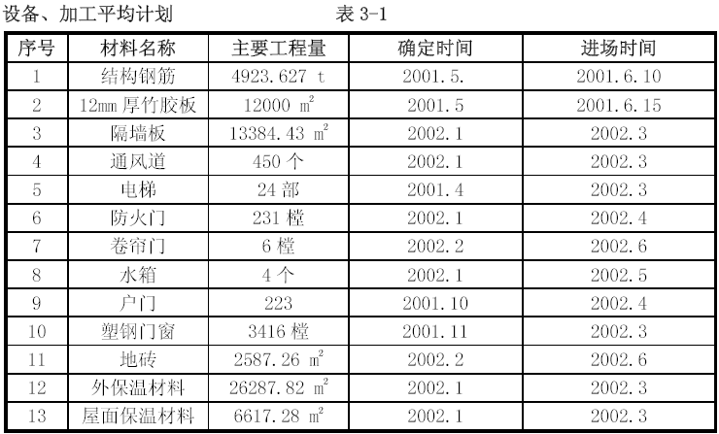

总包与分包的关系
(1)与主要结构分包采用劳务分包的方式组织施工。
(2）与各专业分包采用单项承包的方式。

施工部署总原则
本工程工程体量大、质量要求高，工期非常紧张且场地狭小。为了保证基础、主体、装修均尽可能有充裕的时间施工，保证按期完成施工任务，应该综合考虑各方面的影响因素，充分酝酿任务、资源、时间、空间的总体布局。
3.3.1 总施工顺序上的部署原则:
按照先6 号楼地下车库，后5 号、6 号、7 号楼地上结构；先主体，后装修；先土建，后专业的总施工顺序原则进行部署。
3.3.2 CI 形象的部署原则:
由于我公司第一次进入国家体育总局，面临申奥的成功，我公司必须在现场管理上达到中建系统的样板工地，现场管理必须完全符合CI 手册的要求。同时，在计算机的管理上，项目必须达到系统联网、资源共享。
3.3.3 在时间上的部署原则:
根据总控进度计划的安排，进入现场立塔交接、土方应当在45d 内完成；基础结构施工在开工后140d（10.20 日以前）内完成；开工后290d 实现结构封顶。基坑和基础施工均赶在雨期，结构施工赶上冬期，冬雨期措施投入和施工难度较大，应制定出详细的技术措施。装修施工安排在2002 年3 月1 日后开始，装修时间有7 个月。地下室和2～4 层结构验收结束后可提前插入部分初装修。
3.3.4 在空间上的部署原则—立体交叉施工的考虑:
为了贯彻空间占满，时间连续，均衡协调有节奏，力所能及留有余地的原则，保证工程按照总控计划完成，需要采用主体和二次结构、主体和安装、主体和装修、安装和装修的立体交叉施工。为了使上部结构正在施工而工程下部的二次结构、安装、装修插入施工，整个小区安排六次验收。
3.3.5 结构验收计划表见表3-2
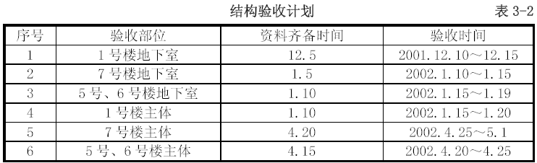
3.3.6 机械设备部署原则
根据施工工程量和现场实际条件投入机械设备，塔吊负责钢筋、模板的吊运，混凝土用地泵配合布料杆运输，装修采用龙门架。垂直运输设备为4 台塔吊+ 5 台地泵（配布料杆）+ 4 台外用电梯。其中60 m 臂的H3/36B 塔吊负责6 号、7 号楼结构施工，层数较少，占用时间较短；50 m 臂的FO/23B 塔吊负责6 号、7 号楼结构施工，70 m 臂的256HC 塔吊负责5 号、6 号楼结构施工。前期清理基坑余土时即投入使用，结构完成后既报停，6 号楼车库回填土完成后即可拆除。
3.3.7 场地的部署原则
进行结构施工时，现场首先分两个施工队分别进行1 号楼和6 号楼车库的地下施工。考虑无加工场地，车库施工阶段将5 号、7 号楼楼座作为临时钢筋成型场，部分钢筋、模板进场后直接放入基坑内加工；待车库完成-2.2 m 以下结构施工后，将临时钢筋成型场移到车库顶板（车库顶板下支撑做加强处理，同时满足设计堆载要求），开始将6 号楼车库施工人员、材料流入到5 号、6 号、7 号楼组织单体施工。

施工进度计划
本工程结构施工定于2001 年5 月17 日开始，2002 年4 月30 日结构封顶。各道工序在安排上要紧密结合，严格按施工进度计划和施工流水节拍进行，实现等节拍的均衡流水。按照工期要求配置相应的劳动力、材料、设备。
3.4.1 结构施工期间工序穿插:
结构施工期间，除完成地上主体结构施工以外，同时进行地下室外防水、部分室外回填、地下室的甩项结构的施工。同时，结构施工进入后期，还将插入砌筑等初装修的工作。
结构及装修施工时各阶段必须遵循先地下、后地上；先结构、后围护；先主体、后装修；先土建、后专业的施工规律。具体施工顺序如图3-3 所示
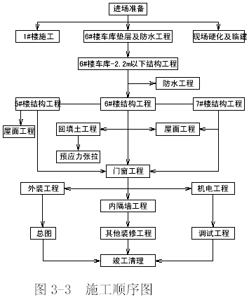
3.4.2 主要施工工期目标:
整个工程总工期为:2001 年5 月17 日至2002 年11 月8 日，共计548 个日历天。
1 号楼单体结构: 2001.5.17 ～ 2001.10.28
6 号楼±0.00 以下结构: 2001.5.17 ～ 2001.10.10
6 号楼±0.00 以上结构: 2001.9.20 ～ 2002.3.28
5 号楼单体结构: 2001.8.26 ～ 2002.3.25
7 号楼单体结构: 2001.8.20 ～ 2002.3.30
1 号楼装修: 2001.9.12 ～ 2002.7.25
初装阶段: 2002.3.15 ～ 2002.11.8
系统调试: 2002.5 ～ 2002.11
竣工清理及验收: 2002.10.10 ～ 2002.11.8

组织协调
项目经理部按照集团颁布的《项目管理手册》、《质量保证手册》、《项目技术管理手册》、《项目质量管理手册》、《项目安全管理手册》、《项目成本管理手册》、《CI 工作手册》等执行。
根据管理体系图，项目经理部建立岗位责任制，明确分工职责，落实施工责任，各岗位各行其职。
工程施工过程是通过业主、设计、监理、总包、分包、供应商等多家单位合作完成的，如何协调组织各方的工作和管理，是能否实现工期、质量、安全、成本、文明施工的关键。因此，为了保证这些目标的实现，特制定以下制度，确保将各方的工作组织协调好。
3.5.1 制定图纸会审、图纸交底制度:
在正式施工之前，由项目经理部主任工程师组织技术部、工程部和机电部的人员仔细核对图纸，并进行内部会审，形成会审纪要。然后参加由业主组织的图纸会审、图纸交底会，解决各方发现的图纸问题，确保工程顺利开始。
由总包方及时组织分包商进行二次图纸交底。
3.5.2 建立周例会制度:
在每周的固定时间召开由监理主持，业主、设计、总包、业主指定分包参与的周例会，会上商讨一周的工程施工和配合情况，解决问题。由于设计参加，可以将一周内的问题在召开周例会时，统一办理洽商。
若遇到急需解决的事情，可以立即找业主、设计、监理商讨解决。
3.5.3 制定专题讨论会议制度:
遇到较大问题时，业主、设计、监理、总包、有关分包方应聚到一起，商讨解决。此专题讨论会不定时召开。
3.5.4 制定考察制度:
根据ISO9002 体系管理要求，项目的分包、分供方要组织三家以上参与竞争。因此，制定考察制度，集团或项目经理部组织对主要分包、分供方进行考察，经过综合评比，最终选定合格、满意的分包、分供方。同时报请业主、监理审批认可。

主要项目工程量
项目主要工程量见表3-3
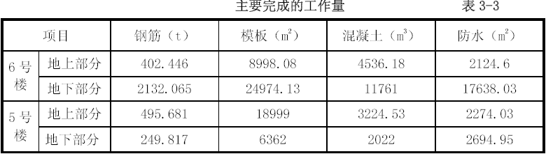

主要劳动力计划
劳动力实行专业化组织，按不同工种、不同施工部位来划分作业班组，使各专业班组从事性质相同的工作，提高操作的熟练程度和劳动生产率，以确保工程施工质量和施工进度。
根据流水段的划分、施工工期的要求，以及模板、架料的投入综合分析，施工高峰时劳动力安排如下表3-4 和图3-2
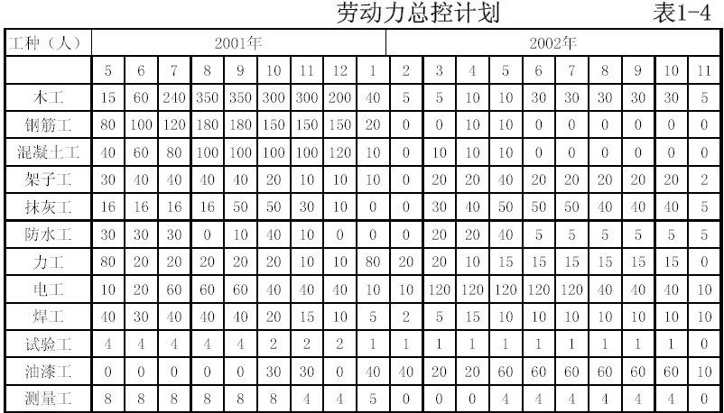
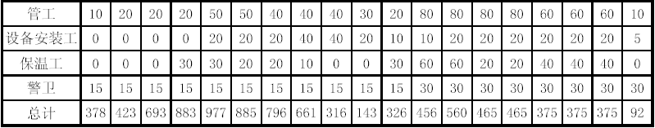
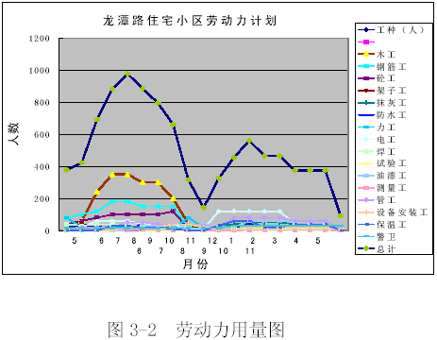

主要材料计划见表3-5
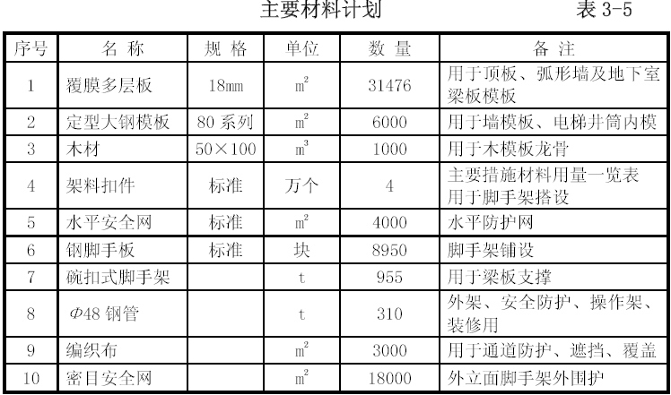

主要设备计划
根据现场实际情况和施工需要，结构施工阶段设置2 台F0/23B 塔吊、1 台H3/36B塔吊、1 台256HC-70M 塔吊满足建筑物施工材料及模板的垂直和水平运输需要，保证施工的顺利进行。
装修阶段设置5 台龙门提升架；现场设置3 台砂浆搅拌机负责搅拌砂浆。
施工机械设备投入见表3-6
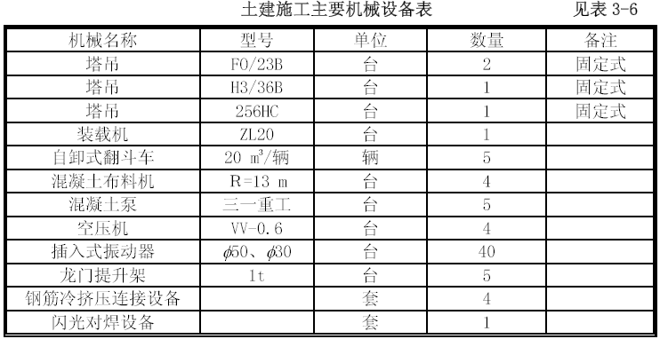

施工准备

技术准备
4.1.1 图纸准备
建设单位提供图纸后，及时进行审图，按照图纸要求及国家规范组织各种图集、规范及其他技术资料，审出的问题汇总后交由建设单位，建设单位组织进行设计交底。
问题得到解决后，马上组织钢筋、模板放样技术人员进行放样工作。
4.1.2 器具准备见表4-1
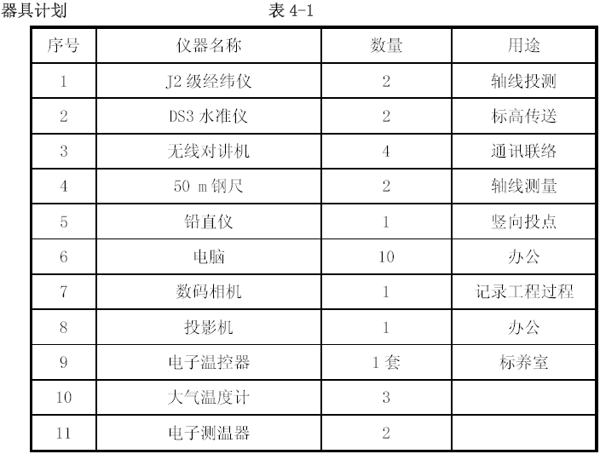
4.1.3 技术工作计划:
根据工程进度和季节，针对不同分项工程和工程进度情况，制定专业分项施工技术方案，各结构、装修、机电方案编制见表4-2，样板间计划见表4-3。
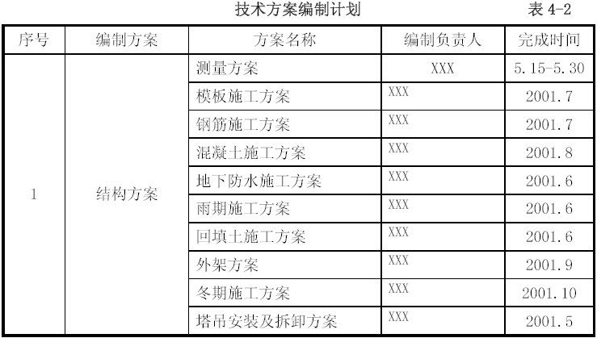
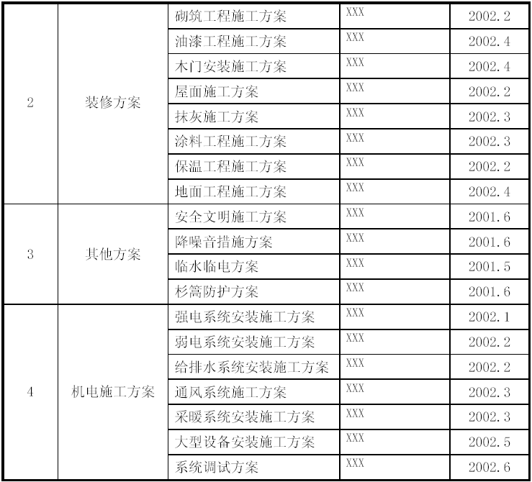
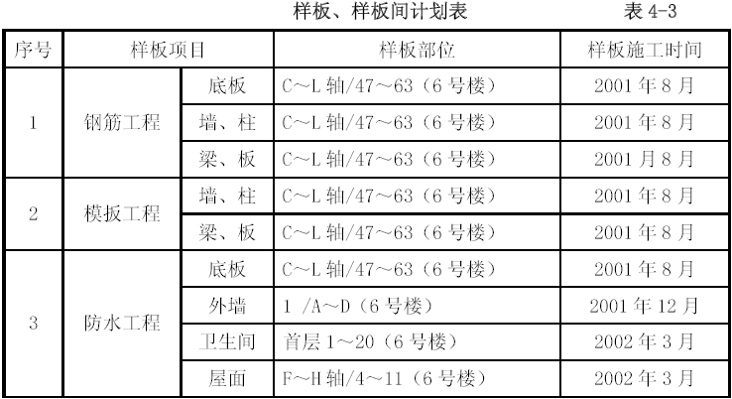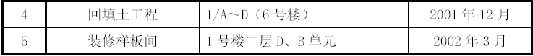
4.1.4 三新的应用与推广见表4-4
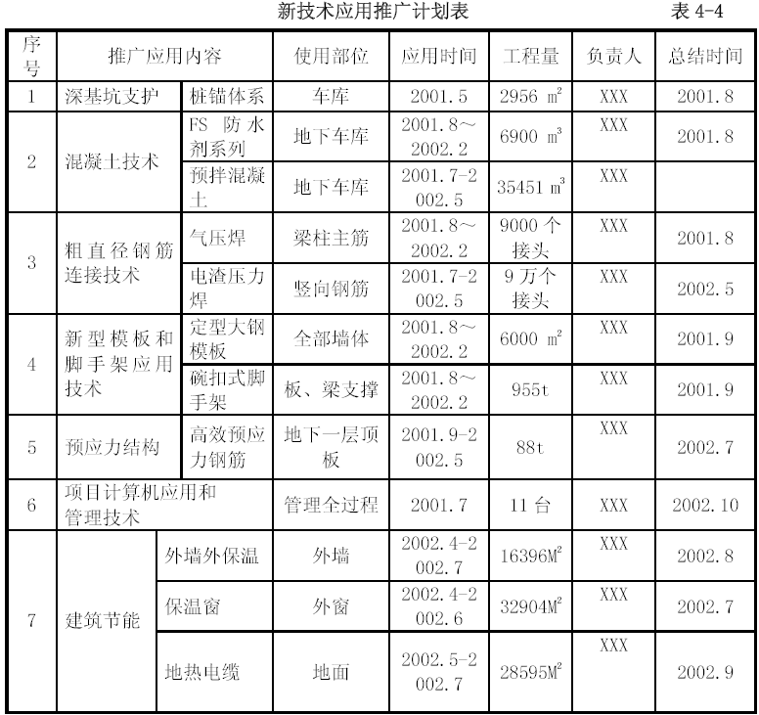
4.1.5 高程引测与定位:
工程开工前，勘察院已经将建筑物的轴线桩引入施工现场，并且将城市水准点引入现场，标注在现场西北角和东北角，代号分别为BM1 和BM2，以此水准点控制工程的标高。BM1 和BM2 的绝对标高分别为:47.334 m 和47.714 m 。在土方开挖前，项目经理部委托中建一局四公司测量公司将轴线桩引到现场四周固定的建筑物墙面上，作为施工轴线的投测点。

生产设备
4.2.1 生产准备
(1)进行临建、临水、临电的建设；
(2)组织生产要素进场，包括分包队伍、生产设备、材料等；
(3）办理各种开工手续。
4.2.2 临水、临电:
根据业主提供的施工现场水源情况及临时用水要求，依据有关的施工规范，编制临时用水设计方案，其中包括临时消火栓给水系统、施工生产给水系统及现场临时排水系统。
1 临时用水计算
（1）流量选择:
根据施工现场用水量，需要选择2 l/s；根据消防要求，消防流量取10 l/s。
（2）水泵选型:
一台80 DL50-20×5 型立式给水泵。Q = 13.9 L/S，H = 100 m。配套电机功率为30 kW/h，做为消防供水泵。
消防箱设置在相应层的户内，箱内配置DN50 mm 水龙带25 m 长，消防栓DN65 mm，消防水枪喷嘴DN16 mm，木质消防箱尺寸为800mm×650mm×200 mm，外刷红色油漆。7 号楼设外消防立管，水池设于7 号楼东侧，同时分别在三、五、七层设消防节门消火栓系统。
根据防火规范，本工程属于多层二类建筑物，耐火等级为一级，共设置4 个室外地下式消火栓。消火栓规格为SX100-1.6 型。室外消火栓给水管道沿围墙埋设，采用焊接钢管。
2 给水系统
在施工现场各用水点预留施工生产用水取水点。根据工程量及施工工期，现场用水量按消防用水量进行考虑，干管采用Φ100 水管，支管采用Φ50 mm 水管。水管均采用上水铸铁管，地埋深度0.6 m。
3 排水系统:
根据有关卫生设施的设置要求和规定，设计相应的排水管道，在大门处设排水沟，上盖篦子，并在地泵附近设一个清洗混凝土罐车的沉淀池。施工现场污水经沉淀后排至市政正式污水井内。
4 临时用水系统的维护与管理
（1）施工时应注意保证消防管路畅通，消火栓箱内设施完备且箱前道路畅通，无阻塞或堆放杂物。
（2）应加强现场厕所的卫生管理，及时冲洗、清扫，保持整洁、无臭味散发。
（3）施工用水竖管及消防竖管在上层楼板浇筑前，应及时接高，并按每施工两层时按高两层进行。
（4）现场平面应及时清扫，保证干净整洁、无积水。
（5）地下室用水应严格管理制度，有渗漏水时应及时排水。
5 临时用电方案
根据现场施工设备用电量的计算，共需用电量为495 kVA。(见表-5)
本工地采用TN—S 三相五线接零保护系统以及三级配电两级漏电保护，以及一箱一漏电的配电模式。
所有用电动设备、配电箱、灯具的外壳（罩）均必须按要求接保护地线。保护地线均必须采用2.5 mm2 以上的多股铜芯软线。配电箱的保护地线设在明处。
一般配电箱、开关箱均必须设置保护地线（PE）和工作零线（N）两个子板。相线不得采用接线端子或接线柱进行连接。
现场塔吊为实行五线制的设备，其电源均以一级配电柜直接引出，并设专用箱。
现场消防水泵的电源线必须接在现场总配电柜总开关的电源上。
现场临电线路均不得拖地明敷设及沿金属敷设，不得乱拉塑料线。电缆架空敷设和沿墙敷设时均必须采用绝缘物进行固定。
现场设备的两级漏电保护一般设在二级箱和三级箱处。三级箱的漏电动作电流选为30 mA，二级箱选在50 mA～75 mA。
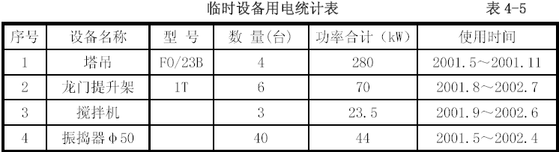
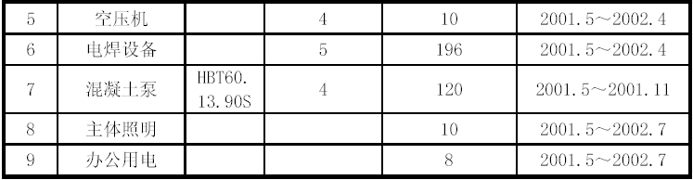
计算如下:
P = 1.08×( 0.7×454 + 0.6×196 + 0.8×10 + 1.0×15 ) = 495 kVA距业主提供的500 kVA 的变压器足够提供现场电源。
4.2.3 临时道路及围墙:
根据北京市环保要求，施工现场围墙内地面全部采用硬地面（基底土夯实，上垫焦渣，面层为100mm 厚C15 混凝土）并设排水沟。从现场情况来看，场地布置阶段环行道路。道路布置见总平面布置图。
(1) CI 方案:
CI 战略实施的宗旨:展示人文卓越的企业形象，塑造崇高诚信的企业精神，服务于项目建设实践。
(2) CI 内容:
1)现场围墙采用黏土砖砌筑进行围护，围墙外抹灰，表面刷蓝白相间的涂料。
2)现场围墙上方设置固定支架，根据国家、社会重要时事，经常性张挂公益性标语，显示业主与我项目部关心公益之良好形象。
3)施工出地面后，结构主体施工层统一用绿色密目网全封闭围挡，其中在施层用隔音幕布围挡。
4)保证现场临建的标准、统一:对现场现有房屋按公司统一标准进行粉刷整修；办公室、会议室配置，按公司CI 要求统一配置；办公用房等按统一相应规定装修、配置。
5)保证员工着装的统一:公司员工按公司统一配发的工作服、安全帽整齐着装；各分包按本队伍要求统一着装。项目现场全体人员，由项目统一配发胸牌，按标准佩带。保证现场人员生活、工作行为的文明，执行公司CI 行为分册的有关要求。
6)保证现场各办公室、会议室门牌、各类指示性、警示性标牌的统一。
7)现场正对大门，并排放置放大的业主要求与公司质量方针标牌。
8)保证行政办公用品及对外交流手段的统一:统一使用公司统一印制订做订购的信纸、信封、便笺、请柬、传真纸及其模板、礼仪用品、会议桌、复印机、传真机。
9)保证现场各类施工机械、设施的规范统一。
4.2.4 生产、生活、临时设施
(1) 临时办公室采用3.6m×4.9 m 预制混凝土盒子房，现场安装，分上下两层，共计19 间，层高为2.9 m。其中为业主和监理提供5 间。
(2)西侧食堂两间，休息室两间为红砖砌筑，屋顶为Ф48 钢管支架，石棉瓦盖顶。东侧公用厕所采用红砖砌筑，内侧墙面镶贴200mm×300mm 白色普通瓷砖900mm 高，地面铺设200mm×200mm 红色地砖。
(3)临建装修做法
屋面:100mm 厚水泥聚苯板保温；
20mm 厚找平层；
2 层SBS 卷材防水层。
楼面:50mm 厚混凝土地面、采用普通塑料地板。
墙顶:耐水腻子2 遍、白色涂料1 遍。
门窗:普通塑钢窗。
外墙:60mm 厚聚苯板外保温、外墙涂料。
食堂及卫生间:墙面贴白色瓷砖面层；
办公区西侧食堂、休息室:PVC 吊顶。
4.2.5 对业主的要求:
(1)各专业分包确定后及时通知我方，与我方提供方便。
(2）望建设单位帮助我方积极协调与居民间的关系。

主要施工方法及技术措施

流水段的划分
根据本工程结构特点、平面尺寸及工程量，结合具体施工人数和机具的配制，结构施工时，除6 号楼车库分9 个流水段组织施工外，其他楼单体每层均按单元组织流水作业。结构与装修交叉作业时，我方将对整个单体竖向分两段作业，结构施工至6 层时，开始组织地下室的初装工作。
5.1.1 结构施工顺序及流水段划分:
流水段划分情况为:本工程墙及板按单元组织流水作业，其中水平方向模板配置三层数量周转使用（在模板周转不开时，可及时增加顶板模板数量），竖向模板按户型的不同形状配一套进行周转。电梯井筒模配置1 套，自流水，只做垂直周转使用。图5-1～图5-3 为1 号、5 号、6 号楼的施工流水段图。
5.1.2 装修施工顺序及流水段划分:
装修阶段以单元为单位，自上而下组织施工。各工序必须注意衔接，不能影响其他工序的正常工作。
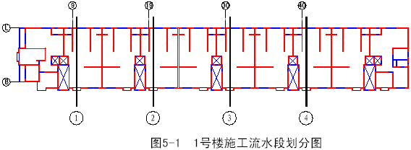
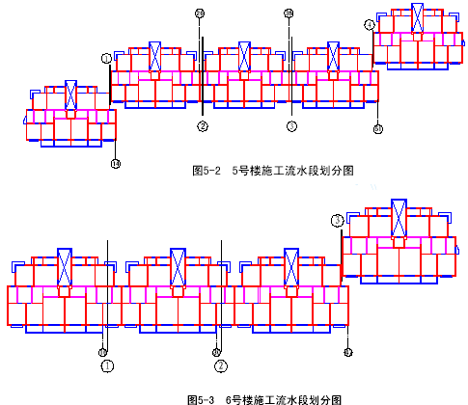

大型机械的选择
根据现场实际情况和施工需要，结构施工阶段设置2 台F0/23 B 塔吊，1 台H3/36 B塔吊、1 台256HC-70 m 塔吊满足建筑物施工材料及模板的垂直和水平运输要求，保证施工的顺利进行。
混凝土浇筑采用四台柴油拖式地泵进行输送。
装修阶段设置5 台龙门提升架；现场设置3 台砂浆搅拌机负责搅拌砂浆。

主要分部、分项工程施工顺序

5.3.1地下结构施工顺序
管井降水→土方开挖、基坑支护→验槽→垫层浇筑→砖胎模砌筑→底板防水卷材施工→防水保护层浇筑→底板钢筋绑扎→底板混凝土浇筑→底板混凝土养护→排架搭设→测量放线→地下二层墙、柱钢筋绑扎→地下二层墙、柱支模→地下二层墙、柱混凝土浇筑→墙、柱混凝土养护→地下二层顶板、梁支模→地下二层顶板、梁钢筋→地下二层顶板、梁混凝土浇筑→梁、板混凝土养护→测量放线→地下一层墙、柱钢筋绑扎→地下一层墙、柱支模→地下一层墙、柱混凝土浇筑→墙、柱混凝土养护→地下一层顶板、梁支模→地下一层顶板、梁钢筋（预应力钢筋绑扎）→地下一层顶板、梁混凝土浇筑→梁、板混凝土养护→地下室外墙防水→外墙防水保护层→土方回填→配合预应力张拉。

5.3.2主体结构施工顺序
楼层放线→排架搭设→墙、柱钢筋绑扎→墙、柱支模→墙、柱混凝土→墙、柱混凝土养护→梁、板模板支设→梁、板钢筋绑扎→梁、板混凝土浇筑→梁、板混凝土养护。

测量工程
5.4.1 先根据测绘院给出的基准桩位进行现场控制桩的引测和定位放线。
5.4.2 地下结构施工阶段用经纬仪进行轴线投测，用水准仪和塔尺配合将标高传递到基坑内。
5.4.3 地上结构施工阶段:施工到首层时，应将控制轴线和高程控制点引测到首层楼板上和首层墙体上。轴线向上引测采用激光准直仪，顶板施工时预留好200mm×200mm 的通视洞口。采用水准仪向上进行标高传递。
5.4.4 测量放线严格按照《工程测量规范》的要求进行，严格控制误差。

钢筋工程

5.5.1钢筋概述
(1）本工程底板钢筋均为双层双向，基础梁最大钢筋规格为Ф25。剪力墙钢筋为双排双向，两层钢筋之间设置ф6 拉筋，最大钢筋规格为Ф20。暗柱和连梁主筋最大钢筋规格为Ф25。地下车库框架梁最大钢筋为Ф25。
(2）对于6 号楼底板及梁钢筋大于Ф20 的采用气压焊连接工艺，地下室竖向钢筋连接采用电渣压力焊连接。本工程所用钢筋全部在现场集中加工。

5.5.2钢筋的检
钢筋进场时，现场材料员要检验钢筋出厂合格证、炉号和批量，要有相应资料，并在规定时间内将有关资料归档。钢筋进现场后，现场试验室应根据规范要求，立即做钢筋复试工作。钢筋复试通过后，方能批准使用。

5.5.3钢筋的加工
现场设置一台钢筋调直机、一台钢筋切断机、二台钢筋弯曲机做钢筋的加工工作。钢筋配筋工作由负责土建施工的分包专职配筋人员严格按照《钢筋混凝土结构施工及验收规范》（GB50204-92）和设计要求执行。结构中所有大于200mm 的洞口，在配筋时应按照洞口配筋原则全部留置出来，不允许出现以后现场割筋留洞的现象出现。
项目根据工程施工进度和现场储料能力，编制钢筋供应和加工计划，要求各方应严格按照计划执行，以确保工程施工进度。
现场制作钢筋定型加工半成品的检查工具。具体详见钢筋施工方案。

5.5.4钢筋的堆放
钢筋要堆放在现场指定的场地内，钢筋堆放要进行挂牌标识，标识要注明使用部位、规格、数量、尺寸等内容。钢筋标识牌要统一一致。
钢筋要分类进行堆放，如:直条钢筋堆放在一起，箍筋堆放在一起。钢筋下面一定要垫木架空，以防止钢筋浸在水中生锈或油污污染。生锈的钢筋一定要除锈后由现场钢筋责任工程师批准后再使用。

5.5.5受力钢筋的接头位置控制
1）纵向受力钢筋的接头位置应设置在受力较小处；
2）各层楼板的下部钢筋应在支座内搭接，上部钢筋应在跨中1/3 净跨范围内搭接，搭接长度应符合设计规范和图纸要求；
3）墙体及暗柱内的钢筋接头位置应相互错开，在规定的搭接长度的任一区段内有接头的受力钢筋接头数量比例不得超过如下规定:绑扎骨架和绑扎网受拉区为25%，受压区为50%。

5.5.6钢筋的定位和间距控制:
墙体、柱子在底板中插筋的定位措施:
(1）墙、柱插筋与底板筋交接处要设Φ12 定位筋，并与底板筋点焊牢固，防止根部位移。
墙、柱插筋与底板上铁网片之间设Φ12 的拉结筋，以确保插筋不位移。
(2）按照墙身线，将墙的暗柱及墙水平筋按照保护层的要求与底板上层钢筋焊接牢固定位，然后绑扎插筋。
(3）墙、柱的钢筋采用定距梯，保证墙、柱主筋间距位置的准确。墙、柱钢筋保护层采用塑料垫块；
(4）钢筋绑扎时，应上下层钢筋网片对齐，以利于混凝土的浇筑。底板钢筋网片的交叉点应每点绑扎，且钢丝扣成八字形，绑扣应正反对应，以增加钢筋绑扎的牢固性。

5.5.7梁、板钢筋的定位措施:
(1）梁的纵向受力钢筋采用双层排列时，两排钢筋之间应垫以同直径（双层钢筋直径不同时，以较大钢筋为准）的短钢筋，以保证其设计间距。
(2）梁箍筋的弯钩叠合处，应交错布置在受力钢筋方向上。
(3）为确保底板上下层钢筋之间距离，在上下层钢筋之间梅花型布置马凳铁（ Ф16 钢筋制成）固定，间距1500 mm。在浇筑混凝土时，在底板上层钢筋上铺设跳板，以保证施工荷载通过跳板作用在钢筋网上，禁止直接作用在钢筋上。

5.5.8施工缝的钢筋处理
施工缝处应将钢筋预埋甩出，甩出的钢筋最小长度不应小于一个搭接长度。同时保证接头位置错开应大于50%，并应符合构造要求。

5.5.9钢筋的保护层控制
墙体、柱、梁侧面钢筋保护层控制采用钢筋塑料垫块，墙体结构放在外侧的水平钢筋上，梁、柱结构放在箍筋上。基础底板垫块间距控制在600mm×600 mm，呈梅花形布置。结构各部位钢筋保护层的厚度和使用垫块形式见表5-1。
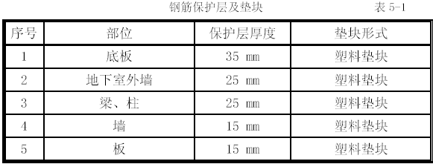

5.5.10钢筋清理:
钢筋堆放时，会不可避免的淋到雨水。因此，在钢筋使用前，应检查钢筋是否生锈，生锈的钢筋要做除锈处理，以保证混凝土对钢筋的握裹力。
浇筑混凝土时，竖向钢筋会受到混凝土浆体的污染。因此，在混凝土浇筑完毕后，应使用湿布将竖向钢筋上的水泥浆擦掉，以保证混凝土对钢筋的握裹力。

5.5.11钢筋验收标准:
(1）钢筋原材要求:
（1）进场热轧光圆钢筋必须符合《普通低碳钢热轧圆盘条》的规定；进场热轧带肋钢筋必须符合《钢筋混凝土用热轧带肋钢筋》的规定。
（2）进场钢筋表面必须清洁无损伤，不得带有颗粒状或片状铁锈、裂纹、结疤、折叠、油渍和漆污等。堆放时，钢筋下面要垫以垫木，离地面不宜少于20 cm，以防钢筋锈蚀和污染。
(2)_配料加工方面:
配料时，在满足设计及相关规范、本方案的前提下，要有利于保证加工安装质量，要考虑附加筋。配料相关参数选择必须符合相关规范的规定。
(3)钢筋绑扎安装质量标准
（1）钢筋绑扎安装必须符合《混凝土结构工程施工及验收规范》、《钢筋焊接及验收规程》的要求。
（2）保证项目和基本项目
钢筋品种、质量、机械性能必须符合设计、施工规范、有关标准规定；钢筋规格、形状、尺寸、数量、间距、锚固长度、接头位置必须符合设计及施工规范规定；气压焊机械性能、接头位置的留设必须符合焊接及验收专门规定。

模板工程

5.6.1概述
考虑结构形式及施工缝的留设，各楼分别配模如下:
地上部分:1 号楼分别配置1 套D 户型、3 套C 户型的大模板；5 号楼配置2 套A 户型的大模板；6 号楼配置1 套A 户型的大模板；7 号楼配置2 套F 户型的大模板。地下部分:1 号楼采用木模，分别配置同样施工段的木模；5 号、7 号楼设备层采用大钢模施工；6 号楼车库按九个流水段，分别考虑按6 号楼主体范围内和车库范围内两个部分配模，车库配置一个流水段的木模板分别流水，主体范围内同样配模流水。

5.6.2模板设计:
(1)底板模板:底板周边模板采用砖胎模。
(2)地下结构的顶板模板采用12 mm 厚竹胶板和50mm×100mm 木方拼装成的木模。木模接缝采用硬拼。
(3)地下竖向模板考虑结构变化较多，采用钢模成本较高，决定采用12 mm 厚竹胶板现场硬拼拼装。
(4)地上部分为全现浇剪力墙结构，内外墙模板全部采用大钢模，楼板模板采用由12 mm厚釉面竹胶板和50mm×100mm 木方拼装成的木模。
(5)楼板模板支撑采用碗扣架，间距控制在0.9～1.2 m 以内。
(6)电梯井模板地下采用木模板全部在现场加工，地上采用伸缩定型筒模。
(7)门窗采用现场木模加工，为保证四角方正，采用角钢夹具（L75×50×6）包角。

5.6.3模板施工:
(1)模板拼缝及模板下口处采用海绵条进行塞缝，保证不漏浆。
(2)夏季模板采用乳化油性脱模剂。脱模剂使用前必须经项目技术负责人认可。
(3）墙体中门窗洞口的留设应方正，无扭曲变形，采用角钢夹具的做法形成门窗洞口模板（L75×50×6）。为保证窗下墙的混凝土质量，在一侧的模板上预留振捣洞，在木模底边木板上钻透气孔，便于排出振捣时产生的气泡。
(4)为防止门洞顶部过梁产生下垂和两侧移位、胀模现象，应根据门洞尺寸，在门洞四角加设足够的支撑。
(5)楼梯踏步模板采用木模板，现场加工。

5.6.4模板拆除:
严格控制拆模时间，常温下墙体模板要求拆除时强度不小于1.2 MPa，即混凝土浇筑完毕12h 左右。顶板模板拆除必须待同条件养护混凝土试块达到设计强度的75%～100%（根据结构跨度确定，并经技术负责人同意后方可拆除）。
模板的拆除应符合下列规定:
(1)侧模:在混凝土的强度能保证其表面及棱角不因拆除模板而受损坏后方可拆除，拆模时混凝土强度应不小于1.2 MPa。
(2)底模:应在混凝土强度达到下列要求后，才能开始拆模见表5-2
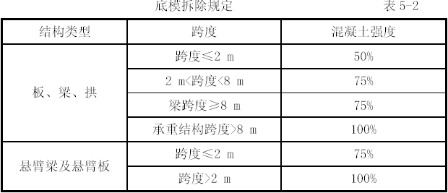

5.6.5模板质量验收标准:
(1)材料质量标准:
（1）钢材技术性能必须符合《碳素结构钢》的要求。
（2）竹胶板、木胶板技术性能必须符合《混凝土模板用胶合板》的要求。
(2)模板安装质量标准:
必须符合《混凝土结构工程施工及验收规范》及相关规范要求。

混凝土工程
本工程结构混凝土均采用预拌混凝土。混凝土合格分供商将邀请业主、监理联合考察。

5.7.1混凝土原材料的基本要求
(1)优先选用P.O32.5 以上的普通硅酸盐水泥和早强型硅酸盐水泥。
(2)细骨料宜选用质地坚硬、级配良好的粗砂，其含泥量不应超过2%，应符合《普通混凝土用砂质量标准及检验方法》的规定。粗骨料选择0.5～2.5 的级配机碎石，应符合《普通混凝土用碎石或卵石质量标准及检验方法》的规定。混凝土均由预拌混凝土搅拌站供应，混凝土原材料计量要准确，重量的允许偏差不应超过下列限值:水泥和掺合料为±1%，粗骨料为±2%，水及外加剂为±1%，我公司中心试验室重点对混凝土的质量进行监控，以确保工程质量。

5.7.2混凝土的运输
场外混凝土采用专用混凝土罐车运送，混凝土浇筑必须连续进行，浇筑时根据路途情况安排车辆。
现场水平、垂直供料采用混凝土泵输送混凝土，作业面采用布料杆输送混凝土。
布管时，将弯折处设于距地泵较近处，保持泵管的直线行进。

5.7.3施工缝控制:
(1)墙:6 号楼地下室墙体水平施工缝留在底板以上950 mm 处，竖向施工缝留于底板后浇带相应位置处。1 号、5 号、7 号楼施工缝分别留于底板以上500 mm 处，其他各层水平施工缝留置在楼板的下底面处和上表面处，竖向施工缝留置在门洞口过梁跨中1/3范围内，或留置在纵横墙的交接处。
(2)板:施工缝留置在跨度中间1/3 范围内。
(3)施工缝处浇筑混凝土的要求:已浇混凝土的强度必须达到1.2 N/mm2，并且必须将浮浆和松散的混凝土剔掉，露出石子。

5.7.4底板混凝土的浇筑
该工程住宅楼部分基础为筏板基础，6 号楼车库底板厚度为550 mm，混凝土一次浇筑最大量约为900 m3。现场设置有4 台混凝土地泵（一台备用），每小时混凝土需求量为70 m3以上，选用HBT60 型混凝土地泵（46 m3/h）来保证现场混凝土的泵送量，混凝土运送选用6 m3的罐车。混凝土浇筑期间，为了防止意外停电，现场备100 kW 发电机一台。
其他楼底板混凝土浇筑同样如此安排。

5.7.5墙板混凝土的浇筑:
在浇筑前要做好充分的准备工作，制定施工方案，机具准备，保证水电的供应，要掌握天气季节的变化情况，检查模板、钢筋、预留洞等的预检和隐蔽项目。检查安全设施、劳动力配备是否妥当，能否满足浇筑速度的要求。
浇筑时应注意的要点:
(1）在浇筑工序中，应控制混凝土的均匀性和密实性，混凝土拌和物运到浇筑地点后，应立即浇筑入模。
(2）浇筑过程中，应经常观察模板、支架、钢筋、预埋件和预留洞的情况，当发现有变形、移位时，应立即停止浇筑，并立即采取措施在已浇筑的混凝土凝结前修整完好。
(3）混凝土浇筑温度不宜超过35℃，浇筑间隙不得超过2h，对于接缝处应仔细振捣，以求密实。待1～2h 后再进行抹压收光，以防裂缝出现。在基础底板混凝土初凝前对混凝土再进行第二次振捣，其目的是使混凝土内部结构更加密实，大大减少混凝土表面的裂缝产生，同时可提高混凝土的强度。
(4）为尽可能防止扰民和保证混凝土的运输条件，浇筑时间应尽可能安排在星期六和星期天进行。振捣棒采用低噪音振捣棒，尽可能减少噪音污染。

5.7.6混凝土的养护
(1)混凝土终凝后，立即进行养护。普通混凝土养护不得少于7d，抗渗混凝土养护时间不得少于14d，同时要加以覆盖。
(2)水平构件混凝土养护必须设专人不间断地进行洒水养护，保证构件湿润，
(3)竖向构件混凝土待模板拆除后及时涂刷指定的养护剂进行养护。涂刷时表面必须均匀。

回填土工程
本工程基坑结构四周500～800 mm 范围内的回填土采用2:8 灰土，6 号楼底板采用天然级配砂石回填。回填土工程的施工重点在于控制好含水率，使回填土的含水率在最优含水率左右，严格按工艺规程和规范要求进行分层夯实，并按层做好回填土干土质量密度的检测试验，不合格处应立即查明原因进行处理，然后再进行下一步施工。
6 号楼车库回填土回填时分别按东北、西南两个回填点进行回填，每个回填点从两个方向分别展开，以保证地下一层顶板均匀覆土。

外架工程
结构施工时，外架采用Ф48×3.5 钢管扣件搭设双排脚手架，用密目安全网防护；
地下一层模板不拆除，待预应力完成后再拆除；装修采用活动式脚手架。
三层以下搭设时采用挑架，待回填土完成后，落地改为双排脚手架。阳台处外架为局部挑架。

杉篙搭设
因1 号楼西侧距架空电线较近，需在1 号楼西侧做杉篙以保护架空电线。
5.10.1 杉篙防护基础平整夯实，并有排水措施，以保证地基有足够的承载能力。
5.10.2 杉篙架子搭设前，放好轴线，材料分码整齐。
5.10.3 杉篙进场前无腐枯、折裂、枯竭。
5.10.4 杉篙脚手架的杆件绑扎使用8 号钢丝，立杆间距、横杆间距不得大于1.8 m。
5.10.5 脚手架必须保证结构不变形，边线与高压线必须保证不小于0.75 m 的距离。
5.10.6 大风天气必须观察杉篙是否位移、是否绑扎牢固。

预应力工程
5.11.1 严格审阅施工图纸，对结构关键部位进行验算，在预应力筋和非预应力筋铺放较密处要画大样图，发现问题及时与业主和设计协商解决。
5.11.2 质保体系:要求专业施工方必须进行自检、互检、交接检，并经总包方检查认可。
5.11.3 施工前要对千斤顶进行标定，每套千斤顶和油泵必须配套使用。施工中发现问题要及时对千斤顶重新进行标定。在施工现场，设专人对张拉设备进行维护。
5.11.4 张拉设备操作人员上岗前，要重新练习操作要领，牢记各张拉力值。施工中必须严格遵守操作规程，服从工程师的指挥。
5.11.5 进场的无粘结预应力筋、锚具必须有质保书，且应按照无粘结预应力设计施工规程的要求进行复验。当发现无粘结筋的外皮有部分损坏时，要用塑料胶布修补，不得使预应力筋外露。预应力筋不得有死弯。
5.11.6 各工种施工中严禁电焊、气焊等损伤、损坏预应力筋及预应力筋的位置，除结构图标明外的预留洞口、埋件应保证预应力筋受力不受影响。
5.11.7 预应力混凝土应浇筑密实，端头承压板处尤其应仔细振捣。
5.11.8 预应力筋穿束、固定完成后，各工种施工中不得挪动、改变预应力筋曲线形状和位置，不得损伤无粘结预应力筋的外皮。
5.11.9 铺设的管线不能抬高或压低预应力筋。

防水工程
5.12.1 本工程1 号楼地下采用氯化聚乙烯—橡胶共混卷材防水；5 号、6 号、7 号楼地下采用氯化聚乙烯LYX-603 卷材防水，卷材施工采用冷做法施工。
5.12.2 地下室防水工程必须由防水专业队施工，其技术负责人及班组长必须持有市建委颁发的防水施工人员上岗证书。
5.12.3 施工前应熟悉图纸，了解地下室工程施工图中的防水细部构造和技术要求，并有详尽的施工方案或技术措施。
5.12.4 地下室防水工程施工，应按各道工序进行验收，严格把关，合格后方可进行下道工序的施工，并及时做好隐检记录。
5.12.5 检查验收:班组自检——内部质检——监理质检——建设单位质检——质检站质检。

隔墙工程
5.13.1 隔墙板安装:在楼面上放线定位，立板时板下留20～30 mm 缝隙，用小木楔对楔捭紧。板与板之间留10 mm 宽缝隙，挂线靠平后，用钢筋头与板两侧的埋件焊接固定，板缝内用膨胀水泥砂浆填实刮平，板下缝隙用C20 细石混凝土塞填密实。
5.13.2 隔墙板顶端与梁、板主体结构连接，采取在两块条板上端拼缝处设U 形钢板卡与主体连接，条板顶端缝内用膨胀水泥砂浆塞实。
5.13.3 电气管线副管穿线利用加大板缝，用Ⅱ型水泥黏结剂固定开关插座。
5.13.4 在条板墙面板缝、转角和门窗框边缝处用Ⅰ型水泥黏结剂粘贴玻纤布条，然后光面陶粒隔墙板用石膏腻子刮平，两遍成活；麻面陶粒隔墙板用10 mm 厚1:3 水泥砂浆找平压光。

保温工程

5.14.1工艺流程
基层处理→放样弹线→切割聚苯板→EC-2 型黏结剂制备→黏贴聚苯板→抹底层灰→铺贴网布→抹面层灰→外墙饰面

5.14.2施工要点
(1)基层清理:干净坚固，平整度、垂直度达到中级抹灰要求。
(2)放样弹线与聚苯板切割:根据设计要求，在墙面上弹线排板。排板时上下行板错缝搭接。
(3)黏贴聚苯板:
1）将黏结剂胶料和粉料按重量比1:3.8～4.0 拌合均匀，拌好的物料要求在1h 内用完。
2）采用满粘，在板面上抹5～6 mm 厚黏结剂，然后用刷型刮板刮成凹凸状。板的侧面不抹黏结剂，直接挤紧，对头缝空隙用聚氨酯泡沫塑料填平，所有的聚苯板的平面应磨平。聚苯板上墙后，要用力揉动压紧，使黏结剂最终厚度为2～3 mm，与主墙接触紧密，不得有悬空现象，并随时用2 m 靠尺检查平整度，粘贴后1 小时内不得碰动。
(4)纤维增强层施工:
聚苯板粘贴上墙24h 后，在聚苯板上均匀抹EC 聚合物砂浆1～2 mm，立即横铺玻纤布（事先裁开卷好待用），搭接宽度≮50 mm，要求网格布无褶皱、翘边及脱开现象。但在变形缝包底断开；在墙顶、阳角及首层应加一层附加网格布。在网格布表干后即可抹第二层EC 聚合物砂浆，用抹刀赶光压实，砂浆最终厚度3～4 mm。

涂料工程
5.15.1 外墙局部水泥聚合物砂浆修整找平。
5.15.2 外墙涂料施工:
(1）外墙喷涂施工前，外墙抹灰修补应全部完成并经检查合格，基层含水率小于10%，同时调整好该范围内的吊篮，使之不影响喷涂进行，并做好门窗的保护遮挡。
(2）喷涂前应检查好所需用机械设备是否完好，自上而下进行。喷涂时，喷枪嘴应垂直于墙面30～50 cm，压力稳定在0.6 MPa 左右，分三遍进行，做到灰浆均匀，不流坠，色泽一致，总厚度控制在2～3 mm。同时特别注意在门窗洞周边交界处，喷涂要均匀。
(3）喷涂完成后，吊篮下行时，要密切注意保护墙面，不得碰撞破坏。喷涂完成后，严禁从外窗口、门洞向室外倒垃圾等其他材料，防止碰伤和污染墙面。

5.16屋面工程
详细构造另行编制专项方案。
施工要点:
5.16.1 保温层的铺贴要保证其表面的平整，接缝严实。
5.16.2 基层应平整、干净、干燥。
5.16.3 铺保温板时，应从一侧向另一侧顺序进行，应紧靠基层表面，铺平、垫稳。
5.16.4 保温板不应缺棱掉角。铺设时，遇有缺棱掉角、破碎不齐的，应锯平拼接使用。
5.16.5 焦渣找坡层要按要求及提前在墙面上放好的坡度线进行施工，严格配比，振捣密实，表面压光。
5.16.6 防水找平层在防水层施工前，一定要检验其表面的平整度及质量情况，检查有无起砂、空鼓、油渍等，如有则必须进行处理，合格后再施工防水层。另外找平层间距按3～6 m 设置分隔缝，满足伸缩的要求。
5.16.7 屋面防水详见防水工程。
5.16.8 屋面瓦采用轻钢龙骨挂瓦体系，龙骨安装前必须调直并涂刷防锈漆。

5.17大型设备的安装

5.17.1塔吊
(1）根据本工程的特点及现场总平面情况，考虑现场布置2 台FO/23B 塔吊（1 号、2 号），塔吊臂长为50 m；1 台256HC 塔吊（3 号），塔吊臂长为70 m；1 台H3/36B 塔吊（4 号），塔吊臂长位60 m。4 台塔吊均采用独立固定式基础安装，且均无须安装附着。
(2）基坑大小为5.6 m×5.6 m×1.45 m（3 号、4 号塔吊为7.2 m×7.2 m×1.8 m），并夯实坑底，坑底土壤承载力不小于20 t/m2（3 号、4 号塔吊为15 t/m2）。
(3)塔吊平面布置图:见总平面布置图。
(4）现场安装采用两台50 t 汽车吊配合安装大臂及顶升前立塔，先将标准节立至3 节，然后拼装大臂；完成后安装大臂。
(5)拆除顺序与安装顺序正好相反。
(6）塔吊拆除时，必须事先勘察场地情况，落实安全交底情况后方可开始拆塔。

5.17.2龙门提升架的安装、使用及防护
根据工期安排和考虑现场的平面布置，设置龙门提升架，解决初装修材料的垂直运输。（其布置见总平面布置图）
1）提升架使用及防护:根据提升架的安全使用要求，当提升架正式投入使用前，必须进行坠落试验，对限速器要按规定进行检定、校核；在使用过程中及时对其进行润滑，定期进行维修、保养。
2）操作人员需要经过培训，考试合格后方可上岗。

5.17.3混凝土泵及布管设计:
（1）混凝土泵选型:
混凝土泵将依据以下几方面选型:1）本工程结构形式及高度；2）现场浇筑混凝土的条件；3）平均每日浇筑混凝土的数量。
根据上述原则，将选择4 台地泵（每楼一台），混凝土浇筑量为46 m3/h。
（2）混凝土泵配管设计
配管设计应尽量缩短管的长度，少用弯管和软管，以及考虑场地的原因便于装拆维修，排除故障和清洗，特别是混凝土的输送压力。本工程底板混凝土浇筑将是重点。
本工程地上部分采用结构内布管的形式，泵管从首层进入建筑物，通过垃圾道向上伸展，作业面采用布料机将混凝土送到浇筑部位。
配管不得直接支承在钢筋、模板及预埋件上，水平管每隔1.5 m 左右用支架或台垫固定；垂直管在每隔1.5～2 m 用钢管或预设卡具固定。

主要施工管理措施

工期保证措施
(1）合理的施工部署:
根据本工程结构特点、平面尺寸及工程量，结合具体施工人数和机具的配制，在结构施工时，车库分9 个流水段，单体每层按单元组织小流水作业。装修工作将整个单体分为立体两个流水段进行装修工作。同时，利用季节差，将水电安装、电梯配合等工序均放入低温期及冬施期间。这样通过以上考虑，可以充分利用漫长的冬期，在有限的施工工期内最大限度的交叉安排以上方面的工作，为工程竣工赢得时间。验收工作安排则考虑为:基础结构和主体施工分阶段验收，以便初装、样板间及水电安装的提前插入。
(2）先进的施工设备的保证:
（2.1）根据现场实际情况和施工需要，结构施工阶段设置3 台F0/23B 塔吊，1 台256HC塔吊，以满足建筑物施工材料及模板的垂直和水平运输，保证施工的顺利进行。（2.2）装修阶段设置5 台龙门提升架；现场设置3 台砂浆搅拌机，负责搅拌砂浆。
（2.3）外架使用双排钢管脚手架。
（2.4）钢筋连接使用气压焊连接、电渣压力焊和闪光对焊。
（2.5）混凝土重复运输采用德国进口的HBT 混凝土地泵（46 m3/h）。
(3）信誉好、素质高的劳动力保证
施工队伍的素质是保证施工进度的关键因素，我项目在长期的施工中，选出许多优秀的劳务队伍，通过长期的合作，从队伍管理到工人素质，都具有大幅度的提高。本次施工将选择有一、二级资质保证、履约能力强的劳务队伍进行工程的施工，保证分包队伍素质和劳动力的数量，确保工程按计划进行。
4）施工的计划管理:
在工程计划执行过程中，一方面坚持工程计划的严肃性，即工程总目标不得更改；另一方面对工程计划采取动态管理方法，定期召开生产例会，及时解决工程施工中出现的进度、质量、文明施工等问题，为下一步生产工作提前作好准备。每日碰头协调会，检查落实当天计划完成情况、未完成原因，及时解决影响进度、质量、安全、文明施工、交叉施工存在的问题及采用相应的措施，以便安排布置第二天的计划。通过计划工期累计曲线与实际工期累计曲线的比较情况，及时调整计划，以确保总工期目标的实现。
(5）经济保证措施
保证资金正常运作，确保施工质量、安全和施工资源正常供应。同时为了进一步保证工程质量，引进竞争机制，建立奖罚制度、样板制度，对施工质量优秀、按计划完成的班组、管理人员给予一定的经济奖励，激励他们在工作中始终能把质量放在首位，始终能不忘进度，使他们能再接再励，扎扎实实把工程干好。

质量保证措施
6.2.1 质量组织保证体系见图6-2
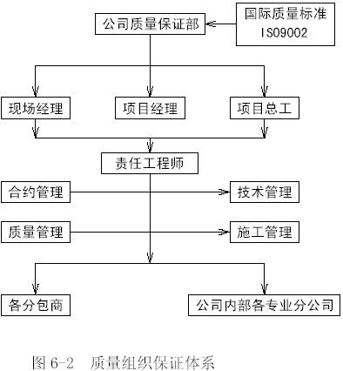
6.2.2 工程质量保证措施:
1 工程项目创精品:
项目部提出“创企业品牌，树企业形象”的创精品要求，质量管理工作指导思想是“全面对接市场，创过程精品”，在我项目部已施工和在施工工程中获得很大成功。项目经理部按照以下四种思想抓好工程的过程质量控制，并制定了四个工序过程管理（样板、标识、验收、交接管理）和五项具体工程质量过程控制措施:样板制度、挂牌制度、过程检查制度、会诊及奖罚制度、成品保护制度。
（1）样板制度:
每道工序大面积开始前，选择一处做施工样板，样板完成后进行考评、验收。合格后，开始大面积施工。
（2）挂牌制度:
将施工技术要点、难点、控制措施打印成文，贴于木牌上，悬挂在施工操作面上，向施工班组进行现场技术交底，便于施工班组人员在施工过程中随时查阅，参照施工。
（3）过程检查制度:
在施工过程中设立三级过程检查制度，给操作人员配备必要的监测工具。在施工中随时检查误差，及时校正误差。
（4）会诊及奖罚制度:
定期组织现场质量会诊，及时评估施工质量状况，对出现质量问题的班组进行必要的处罚，对达到质量标准并且施工质量优良的施工班组进行奖励，使工程质量始终处于受控状态。同时对现场发现的质量问题，及时召开现场质量问题分析会，找出质量问题出现的原因，举一反三，对同工种工人进行教育，避免相同问题的再次发生。
（5）成品保护制度:
工程施工是一个复杂的、综合性的工作，工序多、交叉作业多，因此施工过程中的成品保护工作，就显得十分必要。为此，我们建立了成品保护制度，根据不同施工成品的特点，采取不同的成品保护方法，并教育施工人员“爱惜自己的劳动，珍惜他人的成果”。
2 四个工序的管理:
（1）工序样板管理:
每道工序开展前，每家分包均应首先制作工序样板，经项目质量部确认合格后，开始进行标识。
（2）工序标识管理:
每道工序施工完成后，经项目质量部和监理验收合格后，按程序文件要求进行标识。
（3）工序验收管理:
每道工序完成后，分包单位应填写分项工程认可书和相应的隐、预检记录表及分项工程质量评定表，报总包单位工程部。总包工程部责任师确认合格后，填写分项/分部工程施工报验表，连同以上表格报质量部进行工序验收。质量部在对该工序及资料检查合格后，如需报向监理单位，在监理工程师检查签认合格后，即可进行下道工序的施工；
如不需报监理单位，则质量部签署后，即可进行下道工序的施工。
（4）工序交接管理:
每道工序经验收后，应在分包质量检查员的主持下，由该道工序及下一道工序的施工负责人进行交接检查，检查合格后双方签署“交接检记录表”，并报总包方工程部责任师备案确认，然后方可进行下道工序的施工。对于未进行交接检查或未报总包方备案确认而进行下道工序施工的，总包方责任师应要求其返工，或在确认其质量合格的情况下对分包责任人给予相应的处罚。
3 采购物资质量保证:
项目经理部物资部负责物资的统一采购、供应与管理，并根据ISO-9002 质量标准和公司物资《采购手册》，对本工程所需采购和分供方供应的物资进行严格的质量检验和控制，主要采取以下措施:
（1）采购物资时，须在确定合格的分供方厂家或信誉好的商店中采购，所采购的材料或设备必须有出厂合格证、材质证明和使用说明书。对材料、设备有疑问的禁止进货。
（2）项目部委托分供方供货，事先已对分供方进行了认可和评价，建立了合格的分供方档案，材料的供应在合格的分供方中选择。
（3）实行动态管理。项目经理部定期对分供方的实绩进行评审、考核，并作记录。不合格的分供方将从档案中予以除名。
（4）加强计量检测。采购物资（包括分供方采购的物资），根据国家、地方政府主管部门规定、标准、规范或合同规定的要求及按已经批准的质量计划要求抽样检验和试验，并做好标记。当对其质量有怀疑时，就加倍抽样或全数检验。
（5）完善以下物资进场封样、标识、验证管理等:
1) 材料样板管理
采购物资时，须先确定合格的分供方厂家或信誉好的商店，对所采购的材料或设备出厂合格证、材质证明和使用说明书及材料本身进行考核，物资部、监理、业主确认签字后，进行封样。
2) 样品封样管理
对于已进行封样的材料和设备，设专人进行管理。对进场的材料和设备，必须与原样进行对比验证。
3) 材料进场质量验证管理
对于已确定的物资，由项目物资部根据采购计划，会同项目物资部及质量总监进行现场质量验证并作记录，质量总监负责监控。物资部汇总验证记录，并认可备案。
4) 材料仓储及标识管理
项目物资部根据场地情况设置标牌，进行物资及状态的标识。标识应注明名称、规格、产地、使用部位、检验状态、标识人、标识时间等内容。
5) 不合格品的处置管理
项目物资部对进入现场的不合格物资单独堆放，并进行标识，标识应醒目且容易识别，标牌上应有“不合格品待处理”字样。其处置程序执行不合格品控制程序。未经标识的材料、半成品、工程设备不得使用。
4 加强成品保护
施工期间，由于工期较紧，各工种交叉施工频繁，对于成品和半成品，通常容易出现二次污染、损坏和丢失。一旦出现污染、损坏或丢失现象，势必会影响工程的进展，增加额外费用。因此装修施工阶段成品（半成品）保护的主要措施有:
（1）设专人负责成品保护工作。
（2）制定正确的施工顺序。制定房间（或部位）的施工工序流程，将土建、水、电、消防等各专业工序相互协调，排出一个房间（或部位）的工序流程表，各专业工序均按此流程进行施工，严禁违反施工程序的做法。
（3）作好工序标识工作:在施工过程中对易受污染、破坏的成品、半成品，应做出“正在施工，注意保护”的标牌。
（4）采取护、包、盖、封防护:采取“护、包、盖、封”的保护措施，对成品和半成品进行防护，形成工具化、制度化，并由专门负责人经常巡视检查，发现有保护措施损坏的，要及时恢复。
（5）工序交接全部采用书面形式，由双方签字认可，由下道工序作业人员和成品保护负责人同时签字确认，并保存工序交接书面材料，下道工序作业人员对防止成品的污染、损坏或丢失负直接责任，成品保护专人对成品保护负监督、检查责任。
（6）装修阶段引进专门的成品保护公司，实行封闭化管理。

技术管理措施

方案先行
根据工程的特点编制内容详尽的《施工组织设计方案》及《工程创优计划》，并以此作为工程技术控制大纲，逐级分解成《专项施工方案》、《质量过程控制检验计划》、《工程试验计划》、《装修工艺图集》等工程技术文件，全面贯彻国家及地方规范标准，做到方案先行。

细化施工节点设计
为提高工程质量，增强对工程质量通病的防治力度，认真分析工程各阶段质量控制的重点、难点，制定有针对性的技术控制措施，运用CAD 绘图软件对各施工节点进行二次细部设计，使施工方案、措施做到图文并茂，直观易懂。

深化施工技术交底
通过对各施工工序开始前的技术交底，以及样板施工完成后的验收讲评，使参与样板施工的专业队伍再次接受技术标准、质量标准的培训。同时做到统一操作程序、统一施工做法、统一质量验收标准。

先进的施工措施
(1）模板:竖向模板采用拼装式大钢模板，顶板采用多层板，并设计早拆支撑体系；运用清水混凝土模板技术进行混凝土结构施工，减少或消除抹灰施工工序，加快工程进度。
(2）钢筋接头采用气压焊连接、电渣压力焊和闪光对焊接头连接技术，来保证施工质量，提高工效，降低成本。
(3）本工程使用预拌混凝土，采用泵送工艺，解决了混凝土的水平和垂直运输，且在浇筑时设置混凝土布料机，大大提高劳动生产率，加快混凝土浇筑速度。
(4）采取有力的季节性技术保证措施，保证冬雨期施工期间的工程进度及工程质量。

安全保证措施:
6.4.1 安全管理方针:安全第一、预防为主。
6.4.2 安全生产目标:确保无重大工伤事故，杜绝死亡事故，轻伤频率控制在千分之六以内。
6.4.3 安全组织保证体系:
针对该群体工程的规模与特点，以项目经理为首，由现场经理、安全总监、专业责任工程师、各协作单位等各方面的管理人员组成安全保证体系。
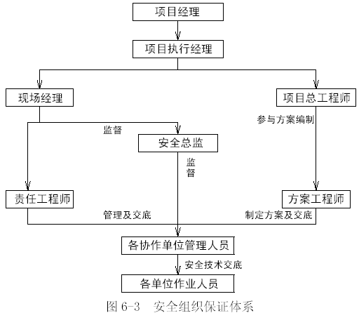
6.4.4 安全教育程序见图6-4
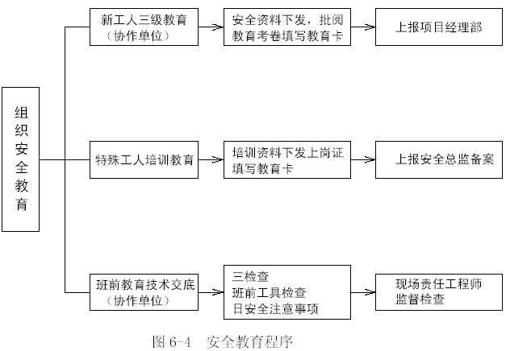
6.4.5 组织安全活动见图6-5
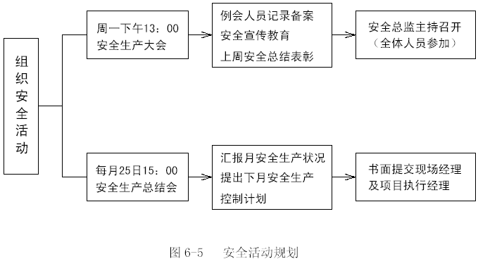
6.4.6 安全检查见表6-1
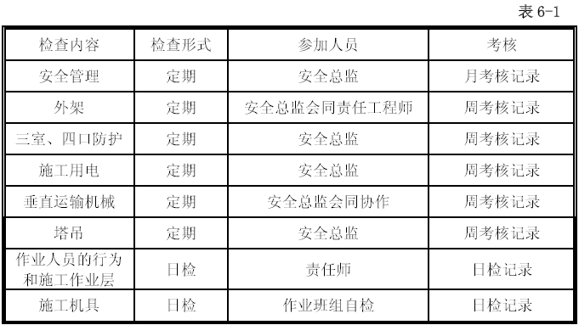
6.4.7 安全管理制度
(1）安全技术交底制:根据安全措施要求和现场实际情况，各级管理人员需亲自逐级进行书面交底。
(2）班前检查制:专业责任工程师和区域责任工程师必须督促与检查施工方、专业协作方对安全防护措施是否进行了检查。
(3)外爬架、外挂架、大中型机械设备安装实行验收制:凡不经验收的一律不得投入使用。
(4）周一安全活动制:经理部每周一要组织全体工人进行安全教育，对上一周安全方面存在的问题进行总结，对本周的安全重点和注意事项做必要的交底，使广大工人能心中有数，从意识上时刻绷紧安全这根弦。
(5）定期检查隐患整改制:经理部每周要组织一次安全生产检查，对查出的安全隐患必须制定措施，定时间、定人员整改，并作好安全隐患整改消项记录。
(6）管理人员和特殊作业人员实行年审制:每年由公司统一组织进行，加强施工管理人员的安全考核，增强安全意识，避免违章指挥。
(7)实行安全生产奖罚制度与事故报告制。
(8）危急情况停工制:一旦出现危及职工生命安全的险情，须立即停工，同时立即报告项目部，及时采取措施排除险情。
(9）持证上岗制:特殊工种须完全持有上岗操作证。

消防保卫措施
6.5.1 严格遵守有关消防、保卫方面的法令、法规，配备专、兼职消防保卫人员，制定有关消防保卫管理制度，完善消防设施，消除事故隐患。
6.5.2 现场设有消防管道、消防栓，并有专人负责定期检查，保证完好备用。
6.5.3 新工人进场要和安全教育一起进行防火教育，重点工作设消防保卫人员，施工现场值勤人员昼夜值班，搞好“四防”工作。
6.5.4 把消防安全、保卫工作在此项目上提高到政治影响的高度上去考虑，现场杜绝任何可能出现的安全隐患，这是我们进入现场施工压倒一切的重要工作。
6.5.5 各项工作开展前，必须进行动火证开设，必须经专门消防保卫人员验收方可动火。

环保、文明施工措施
文明施工是一个重要问题，是管理的重要内容，是生产效益和社会效益的双重保证。
本工程周围是居民住宅区，因此做好文明施工工作，不仅关系到工程能否顺利进行，更重要的是反映企业的素质。
我方将要求所有参与工程的人员必须遵守文明施工的有关规定及条例。
6.6.1 每一个工作计划的制定应以不对工程环境造成影响为原则。
6.6.2 每一个工作计划的制定应以争创北京市“安全文明样板工地”为目标。
1 成立工地文明施工委员会
组长:项目经理
副组长:文管监察员、工程部经理、现场经理、总工程师
组员:区域责任工程师、专业监理工程师、分包方现场经理、分包方工长。
2 文明施工管理措施:
（1）现场排污管理:
1) 市政污水井位于现场东南侧大门处，现场内污水经过必要的处理后将排入此污水井。具体排污系统布置见现场平面布置图。
2) 雨水、基坑内排水:基坑内主要污水为雨水，由建筑物四周向坑边做排水坡，相应的在基坑内四周做明沟，并在西南角及东南角设集水井，及时将流入集水井的水及时抽出基坑。混凝土路面做2%排水坡，沿路边设雨水井，将流入雨水井的水排入市政管道。
3) 生产用水:现场大门两侧设洗车池及沉淀池，施工中用水须经过此沉淀池沉淀后再流入市政污水管道。
4) 生活用水:主要生活用水为食堂用水及厕所用水。
A、食堂用水:现场设隔油池，由食堂排出的污水通过现场隔油池隔离后，污水排入市政管道，上部油污须经特殊处理，严禁直接排入市政管道。
B、厕所用水:在现场东南侧设化粪池，厕所用水经化粪池处理后排入市政污水井。定期对化粪池进行清理。
5) 加强现场清理工作，保证现场和周围环境整洁文明。
（2）现场施工清理:
1）设立专门的垃圾通道；派专人进行现场洒水，防止灰尘飞扬，保护周边空气清洁。
2）每楼层的施工垃圾集中堆放，结构施工期间可利用机电竖向风道直接将垃圾倒至首层后外运。在每层的水平风道口利用多层板封堵。
3）施工现场垃圾按指定的地点集中收集，并及时运出现场，时刻保持现场的文明。
（3）现场环境保护:
1) 合理安排作业时间，在夜间避免进行噪音（< 45 dB）较大的工作，尽量压缩夜间混凝土浇筑的时间。
2) 夜间灯光集中照射，避免灯光扰民。
3) 混凝土振捣时采用德国进口的低噪音振捣棒，振捣时不得直接振捣在钢筋上。在地泵的周围搭设棚子，罐车在等候进场时须熄火，以减少噪音扰民。
4) 混凝土罐车撤离现场前，派专人用水将下料斗及车身冲洗干净。
5) 派专人进行现场洒水，防止灰尘飞扬，保护周边空气清洁。
6) 罐车、泵车和泵管清洗时，污水要定向排放，导引到污水沟。建立二级沉淀池，保证现场和周围环境的整洁文明。
7) 模板加工利用多层板封闭进行。
8) 在施工高峰期，定期利用声级器进行环境监控（噪音标准符合《工业企业噪声卫生标准》）要求。
9) 严格按市有关环保规定执行。
3 解决扰民专项措施:
（1）降噪专项措施:
1) 在现场内设5 个降噪观测点，随时进行噪音测量。
2) 对主体工程采用在操作层防护高度至下层挂隔音帘的隔音措施，外侧用密目网围档。
3) 混凝土浇筑采用低噪音振捣设备。
4) 塔吊指挥配套使用对讲机。
5) 高噪音设备实行定时作业，并进行封闭式隔音处理。
6) 采用碗扣式早拆支撑体系，减少因拆装扣件引发的高噪音。扣件、架料、钢筋等材料进出场要采用吊装设备成捆吊装，严禁抛掷。钢筋绑扎、模板支拆等工序操作中材料要轻拿轻放，严禁野蛮施工。
7) 合理安排作业时间，将混凝土施工等噪音较大的工序放在白天进行，在夜间避免进行噪音较大的工作。夜间晚22:00 以后停止一切施工，并采用低噪音振捣棒，减少噪音扰民。
8) 如必须连续作业且又影响附近居民的工序（如底板混凝土浇筑），须提前与附近居民联系得到理解，并得到市建委的同意后，张贴布告通知。
9) 在高考和中考期间，严格遵守北京市政府的有关规定，白天、中午及晚上22:00 以后的时间内禁止一切施工作业施工，以保证考生及周围居民的休息。
10) 主动与当地政府联系，积极和政府部门配合，处理好噪音污染问题，加强对职工的教育，严禁大声喧哗。

成品保护措施

成品保护责任及管理措施
1 为保证施工过程中形成的初步成品能够得到有效保护，并作到逐级落实、逐级管理，项目在施工管理的各个环节建立成品保护组织机构。
2 管理责任:成品保护领导小组组长主要负责施工过程中成品保护的指导和对各级成品保护管理人员进行监督工作。
3 成品保护措施制定部门主要负责成品保护方案和措施的制定工作。
4 区域监督责任师:主要负责对施工方案、措施的执行情况进行监督和成品保护措施在施工现场的监督和检查工作。
5 成品保护措施执行单位负责人主要负责施工管理过程成品保护方案措施的具体落实和执行工作。
6 施工班组:主要负责施工现场成品保护方案和措施的操作工作。

主要分部分项工程成品保护措施

土方工程
（1）回填土用机械夯土时注意对结构混凝土墙及柱角(用废木板绑扎)的保护，避免机械直接触碰结构。在靠近结构处，用小型打夯机或人工夯实。
（2）回填土施工完毕的每一层都必须防止被雨淋或者被水浸泡，最后一层回填土施工完毕后的三天内严禁被水浸泡。
（3）当回填土施工的过程中遇到雨天时，应将已经回填的部分进行覆盖。

钢筋工程
（1）墙筋:禁止施工人员从已绑扎好的墙筋中穿过，安装电管人员在安装时禁止搬、撬、踩墙筋，操作时采用马凳。
（2）板筋:施工时先绑扎下层钢筋，再铺设水电电管（一次到位），然后再绑扎负弯距筋或上层钢筋，绑扎板筋时从一头开始向后退着绑扎，不许踩踏，为减少钢筋被踩踏，施工现场钢筋绑扎时必须采用跳板凳。
（3）当楼板或底板钢筋绑扎完毕后，严禁在成型的钢筋上随意走动或集中堆放施工荷载。
（4）钢筋绑扎成型后，必须及时组织下道工序施工，防止钢筋因长时间漏置在空气中而造成腐蚀。
（5）施工过程中，施工现场必须设立马道，施工人员必须走马道，严禁攀爬钢筋。
（6）绑扎完的梁、板钢筋，要设钢筋凳，上铺脚手板作为人行通道，要防止板的负弯矩筋被踩下移以及受力构件配筋位置变化而改变受力构件结构。
（7）绑扎完的墙钢筋，人员上下要经过脚手架，禁止攀爬钢筋。
（8）浇筑混凝土时，采用布料机可避免泵管振动将结构钢筋振动移位。
（9）浇筑混凝土时，墙筋设套管保护，防止污染钢筋。
（10）浇筑混凝土时，应设专人看护钢筋，以防钢筋跑位。
（11）钢筋绑扎完成后，严禁施工机械的油污等污染钢筋。如果钢筋被油污污染，可采用适当浓度的洗涤液进行清洗，并用清水冲洗干净。
（12）钢筋绑扎成形后，认真执行三检制度，对钢筋的规格、数量、锚固长度、预留洞口的加固筋、构造加强筋等都要逐一检查核对，骨架的轴线、位置、垂直度都必须实测检查，经质检员检验合格后报请监理公司验收，做好隐蔽验收记录，质量达到优良标准。

模板工程
（1）进场后的模板，临时堆放时，必须用编织布临时遮盖。使用前，必须双面刷脱模剂。
（2）柱模板为定尺寸的漆面胶合板，只允许用同型号柱的模板进行周转使用，严禁其余部位使用。
（3）模板拆除时，严禁用撬棍乱撬和由高处向下乱抛，以防口角损坏。
（4）梁板模支设完成以后，在其上面焊接或割除钢筋时，模板上必须垫铁板，以防烧伤模板。
（5）墙模拆除，如需割除对拉螺栓的，必须用钢板垫在模板表面。
（6）边角模板严禁用整板模切割。
（7）井筒钢板，严禁乱撬乱割。
（8）浇筑混凝土时，支设泵管用的马凳，底面必须焊50mm×50mm×5 mm 钢板。
（9）筒体模板，尽量做到同部位上、下层周转，避免用到别处重新增加对拉杆。
（10）施工过程中，严禁用利器或重物乱撞模板，以防损坏或变形

混凝土工程
（1）楼梯:已浇筑好的混凝土楼梯采用胶合板铺贴保护踏步的护角。
（2）墙面:禁止乱剔、乱凿、乱画，门洞口在1.5 m 范围内用旧竹胶板保护，方法:将220 mm 宽的竹胶板用∩型钢筋卡卡住。阳台栏板上口及窗台下口均采用旧竹胶板∩型钢筋卡卡住，以防边角被破坏。
（3）楼板:禁止在楼板上凿洞，随时清理楼面上的垃圾，保持楼面的清洁。
（4）混凝土成型后严禁随意进行剔凿。
（5）加强成品保护意识，保证钢筋不受油污、锈浊，防止降低混凝土与钢筋之间的握裹力。
（6）交叉施工时，各工种对上道工序的成品、设备必须进行检查和办理书面接交手续。
（7）混凝土浇筑后未达到1.2 MPa 时严禁上人踩踏或进行下道工序施工。
（8）混凝土浇筑后，在没有达到设计强度之前，严禁在楼板等处集中堆放模板、架料等集中荷载。
（9）混凝土浇筑后，严格控制拆模时间，严禁过早拆除模板，尤其是梁、板模板。

防水工程
已铺好的防水层，要及时做保护层采取保护措施，操作人员不得穿带钉鞋在其上行走,不准施工人员把尖锐的东西放在上面。

施工测量
（1）土方开挖过程中，对定位轴线引出桩、标准水准点等，挖土时注意保护，并应经常检测和校核其位置是否正确；基坑的水平标高和坡度是否符合设计要求应经常校核。
（2）加强现场内测量桩点的保护，所有桩点均明确标识，防止用错和破坏。
（3）对现场桩点砌500mm×500mm×200mm 的围挡抹灰，并搭设500mm 高的架子，四周围护。
（4）经常设人巡查。

机电安装
（1）暗配管管口要封堵严密，管子固定牢靠。不得在成形的地面上拖拉各种管材。
（2）配管和预留各种套管、洞时不得破坏、切割土建专业的钢筋、模板等成品。
（3）现场材料要统一码放，作好标识，并要有专人看管。
（4）严禁私自在成品墙，地面上剔槽、打洞。
（5）风机房内施工人员不得踩在风管和其他管道上作业，不得私自拆除其他专业的成品。
（6）对已安装完成的机电成品，采取保护措施，并有专人看护。
（7）对调试完的管道系统，冬期要作好防冻措施。
（8）施工现场要做到工完场清。

降低成本措施计划及降低成本目标
通过施工管理的科学化、合理化，在确保质量的前提下降低成本。

降低成本措施
1 墙板选用大钢模施工，取消抹灰工序，采用聚合物砂浆修补，使每个房间增加2.5 cm的净空，又降低了成本。
2 引用气压焊连接、闪光对焊连接技术，减少钢筋搭接，降低成本。
计算式:底板基础梁Φ25 钢筋接头共计11406 个，墙Φ20 钢筋接头共计19085 个。
每个接头节约1.75 元。
3 采用小流水作业，加速模板周转，减少模板投入费用，大模板仅投入40%。
4 公用区地面采用一次成型技术，节约面层施工费用。
5 滴水线使用一次成型技术，节约二次抹灰成本。
6 大宗材料的采购与租赁:由于我集团为配套齐全的大公司，故有以下优势:
（1）物资采购:
我公司与首钢、唐钢等大钢铁公司有长期友好的合作关系，钢材流通没有中间环节，钢材成本低于同行。
（2）机械设备
我公司下属的机械租赁公司为市一级企业，所有设备、机械为集团自有设备，执行集团内部单价，机械台班费用低于同行。
7 工期提前:我方经过合理部署、精心组织，工期比业主要求的结构工期提前127d，以此节约大量管理费用:
机械费、外架材料、管理费:合计节约费用:300 万元。

降低目标
计划降低各种费用合计约300 万元。

经济技术指标
7.1 合同工期
合同工期为:2001 年5 月10 日至2002 年11 月8 日，共计548 个日历天。
7.2 工程质量目标
5 号、6 号楼结构创北京市“结构长城杯”。
7.3 安全目标
确保无重大工伤事故，坚决杜绝死亡事故，严格控制轻伤频率在千分之六以内。
7.4 场容目标
创北京市“建筑工程安全文明样板工地”。
7.5 消防目标
消除现场消防隐患。
7.6 环保目标
达到IS014001 国际环保认证的要求。
7.7 施工回访和质量保修计划
根据我公司对业主和社会服务的承诺，保修期内每年夏季对用户进行回访，质量保修按合同约定执行。
7.8 成本目标
确保完成公司核定的收益指标。

施工总平面图

施工现场平面布置原则
8.1.1 因场地较小，将5 号、7 号楼滞后于6 号楼施工，充分利用5 号、7 号楼的占地为施工所用场地。
8.1.2 施工现场阶段布置要满足阶段施工的要求。
8.1.3 合理地组织运输，保证现场运输道路畅通，运输道路利用永久性道路路基作为施工道路。
8.1.4 施工材料堆放应尽量设在垂直运输机械范围内，减少材料的二次搬运。
8.1.5 各项施工设施布置都要满足方便生产、有利于安全生产、环境保护和劳动保护要求。
8.1.6 根据施工现场平面不止原则，此工程分三个阶段进行现场平面布置与调整。图9-1为基础施工阶段平面布置图，图8-2 为主体结构施工平面布置图，图8-3 为装修阶段平面布置。。

总平面布
根据实际情况，利用现场北侧建设施工现场办公区；东侧考虑与原有建筑物较近，且场地较小，仅设消防道路和临水临电总控制室。
本工程在结构施工阶段设2 台FO/23B 固定式塔吊，1 台256HC-70M 塔吊，1 台H3/36B塔吊。混凝土采用预拌混凝土，设混凝土泵；施工现场平面布置详见总平面布置图。
本工程在装修阶段设5 台外用龙门提升架，设砂浆搅拌机3 台。
材料堆放场地及钢筋棚、木工棚的平面布置详见附图

季节性施工措施

冬雨期施工部位
根据本工程的工程特点和进度计划，在工程施工期间将遇到一个冬期和两个雨期施工，各季节预计的施工部位如下:
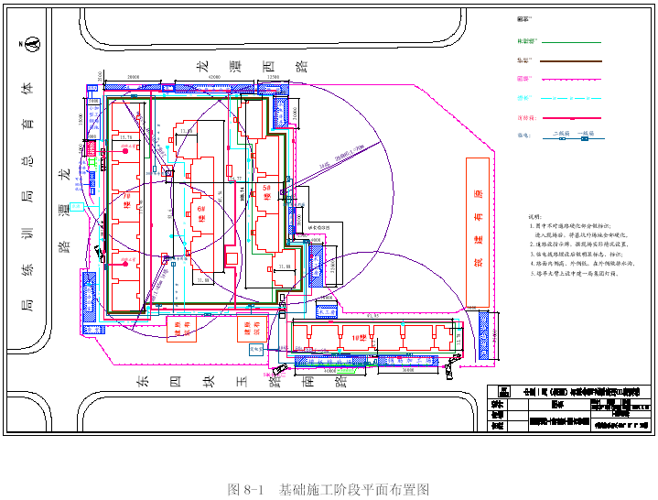
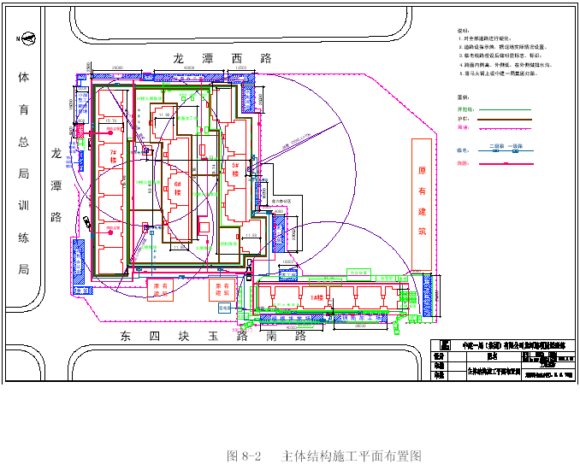
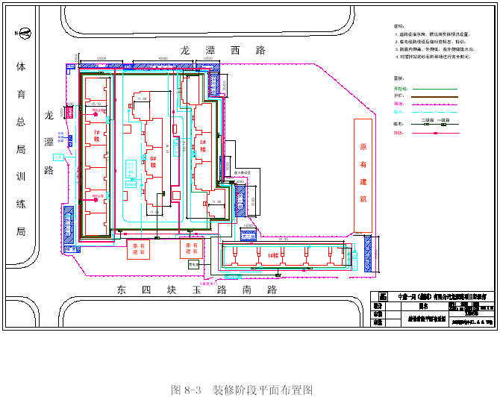
9.1.1 冬期施工
2001 年冬期:部分混凝土浇筑、后浇带混凝土浇筑。
9.1.2 雨期施工
2001 年雨期:主体结构施工、防水工程及机电工程。

冬期施工措施
9.2.1 冬施前，认真组织有关人员分析冬施生产计划，根据冬施项目编制冬期施工措施，所需材料要在冬施前准备好。
9.2.2 做好施工人员的冬施培训工作，组织相关人员进行一次对施工现场过冬准备工作的全面检查，包括临时设施、机械设备及保温等项工作。
9.2.3 大型机械要做好冬期施工所需油料的储备和工程机械润滑油的更换补充以及其他检修保养工作，以便在冬施期间运转正常。
9.2.4 冬施中要加强天气预报工作，防止寒流突然袭击，合理安排每日的工作，同时加强防寒、保温、防火、防煤气中毒等项工作。
9.2.5 现场临时管道均采取保温处理，以防冻裂。
9.2.6 提前将冬施所需材料进行准备，以防寒流突然袭击。

主要分项工程的冬期施工措施:
9.3.1 回填土工程:
(1)冬期土方回填的每层铺土厚度应比常温施工时减少20%～25%。
(2）对肥槽外大面积的素土回填，可采用含有冻土块的土回填，但冻土块的粒径不得超过15 cm，其含量不得超过30%，并且铺填时冻土块应分散开，并应逐层夯实。
(3)灰土回填和室内的管沟回填不得采用含有冻土块的土回填。
(4）回填土施工前应清除基底上的冰雪和其他建筑垃圾等杂物。
9.3.2 混凝土工程:
1 混凝土冬期施工方法:
（1）本工程冬期施工阶段需进行后浇带混凝土的浇筑，全部采用预拌混凝土，并用混凝土泵送工艺进行浇筑。
（2）后浇带的表面系数为12.5 m-1，采用综合蓄热法进行养护。
（3）现场设小型压力机进行混凝土早期强度的试压，作为养护和拆模的依据。
2 混凝土的配合比设计要求:
（1）水泥使用P.O32.5 以上普通硅酸盐水泥。
（2）水灰比≤0.6 时，掺加F-2 或M17 高效减水剂，尽量减少混凝土中水的掺量，提高早期强度。
（3）抗冻剂采用M184（液体），该产品具有抗冻早强作用。
（4）上述外加剂的掺量在施工前均由试验室提前做出预配，搅拌时由专人配制，严格掌握掺量。
3 混凝土的搅拌:
（1）混凝土的搅拌一律由指定搅拌站进行。本工程控制混凝土入模最低温度≥10℃，对骨料及水采用加热的方法。搅拌站需提供在各种气温条件下水及骨料加热的温度，并保证混凝土的入模温度要符合要求。
（2）混凝土搅拌必须符合下列要求:
1) 骨料必须清洁，含有冰、雪等冻结物时需用蒸汽化开。
2) 严格控制水灰比，由骨料及外加剂带入的水份应从拌合水中扣除。
3) 搅拌前，应用蒸汽预热搅拌机，搅拌时间比常温搅拌时间延长50%。
4) 当气温低于-15℃时，应停止搅拌混凝土。
5) 当气温低于0℃时，骨料需用岩棉被覆盖。
6) 混凝土搅拌站技术负责人要求记录每天的大气温度及混凝土的出盘温度。
4 混凝土的运输:
混凝土的运输采用罐车，对间断使用的罐车内的混凝土需清洗干净。另外，冬期施工期间，罐车应使用定型的保温被覆盖，减少运输过程中混凝土热量的损失。
5 混凝土浇筑
（1）混凝土在浇筑前应清除模板和钢筋上的冰雪和污垢。
（2）冬期施工混凝土的浇筑方法与常温相同，但泵管和混凝土泵应采取保温措施。泵管采用阻燃草帘被进行包裹覆盖，混凝土泵应搭设保温棚，以减少热量损失。
（3）混凝土拌合物的出机温度不应低于10℃，入模温度不应低于5℃。
（4）混凝土罐车到达现场后，必须尽快浇筑，保证每车混凝土在10 分钟内浇筑完成。
6 混凝土的养护
混凝土采用覆盖保温养护，即混凝土浇筑后，不再加热，仅作保护性覆盖。为防止
热量及水份散失过快及风雪侵袭，抵御气温骤降，提高混凝土的早期强度，采取下列措施:
（1）窗洞口封闭:墙体模板拆除后，立即将窗洞口用阻燃草帘封闭挡风，以利墙体和顶板混凝土的强度增长。
（2）顶板混凝土养护:随打随覆盖。先用一层塑料布覆盖表面，再用阻燃草帘袋覆盖，操作人员由一侧开始向另一侧推进，对于墙体插筋部位应用阻燃草帘卷成卷放在钢筋缝隙处，并应将踩出的脚印随手抹平。对已覆盖好的楼板，在能踩出脚印前，严禁上人和堆放材料及机具。
（3）墙体混凝土养护:模板后格间填加5 cm 厚聚苯板保温，浇筑完毕的混凝土墙上口立即覆盖阻燃草帘，阻燃草帘卷成卷放在钢筋缝隙处。
7）混凝土质量控制及检查:
冬期施工的混凝土除必须符合现行的国家标准外，还应符合下列要求:
（1）外加剂的质量和掺量必须符合要求。
（2）测温要求
为检验和控制冬施期间混凝土的质量，计算混凝土的早期强度，对浇筑成型的混凝土需进行温度测试，各部位测温孔的布置详见测温平面布置图，测温管采用0.2～0.4 mm的白薄钢板制作，测温项目和次数如下:
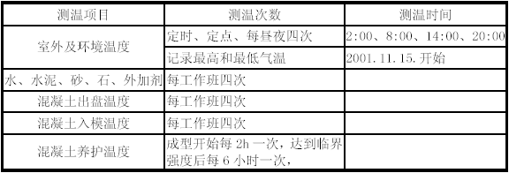
1) 混凝土养护的全部测温记录，应按测温孔平面布置图中的编号填写。测温时，温度计在测温孔中滞留不少于3 分钟方可水平读数。每次的测温结果应及时上报责任师。遇有气温突然下降至-15℃以下时，应及时通报责任师，以便补加保温层或人工加热，防止混凝土早期受冻。
2) 测温孔的布置:
测温孔应布置在温度变化大、易散热的位置。顶板上每20 m² 布置一点，测温孔要垂直于板面，孔深为板厚的1/2。现浇混凝土墙体顶面设置测温孔，孔深为墙厚的1/2。
（3）拆模时间要求:
1) 混凝土早期强度计算:为保证冬期施工期间混凝土的施工质量和合理加快施工进度，现场设小型压力机，控制冬施临界强度，做为养护和拆模的依据。
2) 墙模的拆除时间控制:应在混凝土达到临界强度以上时拆模，根据M 值估算R 值，并以同条件试块的试压强度做为检验。
3) 顶板模板的拆除时间控制:顶板混凝土强度需达到设计强度的100%时方可拆除并顶好支撑，以同条件养护试块强度为准。
4) 模板和保温层在混凝土达到要求后方可拆除，拆模时混凝土温度和环境温度差大于20℃时，拆模后的混凝土必须及时用阻燃草帘覆盖，使其缓慢冷却。
（4）试块留置:
1) 冬期施工混凝土要比常温下增设两组试块，即混凝土同条件养护试块，用于检验受冻前的混凝土强度和转入常温养护28d 的混凝土强度。
2) 同条件养护试块的养护条件必须和施工现场结构养护条件相一致。
（5）混凝土外观要求:混凝土表面不应有受冻、粘连、收缩裂缝、边角脱落现象，施工缝不应有受冻痕迹。

雨期施工措施

现场部署
(1）雨期施工前，要认真组织有关人员分析雨期施工生产，根据雨期施工项目，编制雨期施工措施，所需材料要在雨期施工前准备好。
(2)成立防汛领导小组，制定防汛计划和紧急预案措施，包括现场和周边居民小区。
(3）夜间设专职的值班人员，保证昼夜有人值班并做好值班记录。同时，设天气预报员，负责收听和发布天气情况。
(4)不定期走访居民和居委会，协助解决困难。
(5）做好施工人员的雨期施工培训工作，组织相关人员进行一次施工现场准备工作的全面检查，包括临时设施、临电、机械设备等项工作。
(6）检查施工现场及生产生活基地的排水设施，疏通各种排水渠道，清理雨水排水口，保证雨天排水通畅。
(7）现场道路两旁设排水沟，保证不滑、不陷、不积水。清理现场障碍物，保持现场道路畅通。道路两旁一定范围内不堆放物品，且高度不超过1.5 m，保证视野开阔，道路畅通。
(8)检查塔吊和外用电梯基础是否牢固。
(9）施工现场、工棚、仓库、食堂等暂设工程各分管单位要在雨期前进行全面检查和整修，保证基础、道路不塌陷，房间不漏雨，场区不积水。
(10）在雨期到来前，做好各高耸塔吊和外挂架防雷装置。安全监督部门在雨期前，同时对避雷装置作一次全面检查，确保防雷。
(11)距基坑边2 m 的位置设置400mm×240mm 砖砌挡水埂。

原材料的储存和堆放
(1）水泥全部存入仓库，没有仓库的要搭设专门的棚子，保证不漏、不潮，下面应架空通风，四周设排水沟，避免积水。现场可充分利用结构首层堆放材料。
(2）砂、石料要有足够的储备，以保证工程的顺利进行。场地四周设有排水出路，防止淤泥渗入。
(3)空心砖要在底部用木方垫起，上部用防雨材料覆盖。
(4)大模板堆放场地将全部用混凝土硬化，防止因地面不平造成倒塌事故。
(5）雨期所需材料、设备和其他用品，如水泵、抽水软管、草袋、塑料布、苫布等由材料部门提前准备，及时组织进行。水泵等设备将提前检修。
(6）雨期前，对现场配电箱、闸箱、电缆临时支架等仔细检查，需加固的及时加固，缺盖、罩、门的及时补齐，确保用电安全。
(7）脚手架、塔吊等做好避雷工作，也可利用建筑物自身的避雷设施，接地电阻一定要符合要求。
(8)大风天气，要做好大型高耸物件的防风加固措施，双笼电梯按要求做好附墙。
(9)地下室人防出入口、管沟口等加以封闭或设防水埂。
(10)加强天气预报工作，防止暴雨突然袭击，合理安排每日的工作。
(11）现场临时排水管道均要提前疏通，并定期清理。

混凝土施工
(1）混凝土施工要尽量避免在雨天进行；大雨和暴雨天不进行混凝土浇筑，新浇筑的混凝土要加以覆盖，以防雨水冲刷；防水混凝土严禁在雨天施工。
(2)雨期施工，在浇筑板、墙混凝土时，可根据实际情况调整坍落度。
(3）如遇小雨，浇筑混凝土要减小坍落度；此时如遇雨而停止施工，可将施工缝留在短向板方向上。
9.4.4 钢筋工程
(1)现场钢筋堆放垫高，以防钢筋泡水锈蚀。
(2)雨后钢筋视情况进行防锈处理，不得把锈蚀的钢筋用于结构上。
(3）钢筋焊接避开风雨天气，以免影响施工质量。

模板工程
(1）雨天使用的木模板拆下后放平，以免变形。钢模板拆下后及时清理，刷脱模剂，大雨过后将重新刷一遍。
(2）模板拼装后，应尽快浇筑混凝土，防止模板遇雨变形。若模板拼装后不能及时浇筑混凝土，又被雨水淋过，则浇筑混凝土前要重新检查、加固模板和支撑。
(3）大块模板落地时，地面将全部硬化，并设有排水设施。
9.4.6 土方回填
(1）因大量回填土工作不做，此处只针对小量作业的土方回填。回填时避开下雨天，且未夯实的回填土不被雨水淋，要采取一定的遮盖措施。
2）回填土的干密度必须满足设计要求。如果回填土被水淋了，则要等其晾干后方可进行回填。

机电安装
(1）设备预留孔洞要做好防雨措施。如施工现场地下部分设备已安装完毕，要采取措施防止设备受潮、被水浸泡。
(2)现场中外露的管道或设备，用塑料布或其他防雨材料盖好。
(3）室外架空线路施工立杆时，基坑挖出的土甩离坑边0.5m 以外，并不把标桩埋上，同时坑四周用土围堆，防止雨水流入。
(4)直埋电缆敷设完毕后，要立即铺砂、盖砖及回填夯实，防止下雨时，雨水流入沟槽内。
(5）室外电缆中间头、终端头制作要选择晴朗无风的天气，油浸纸绝缘电缆制作前须摇测电缆绝缘及校验潮气，如发现电缆有潮气浸入时，要逐段切除，直至没有潮气为止。
(6）敷设于潮湿场所的电线管路、管口、管子连接处要做密封处理。

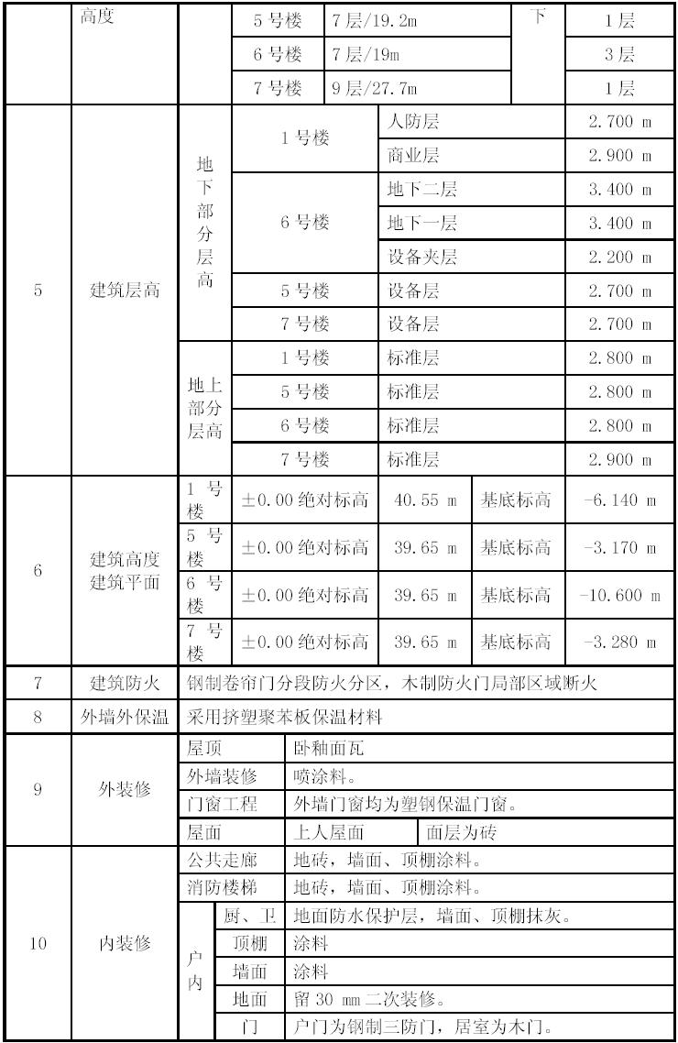
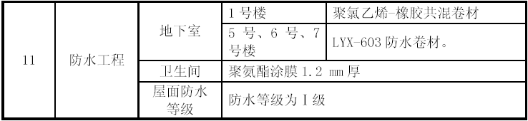
2.1.3 结构设计概况(见表1-10)
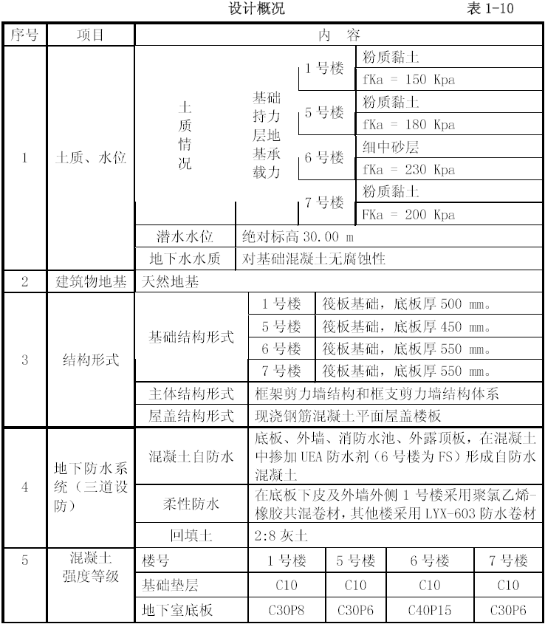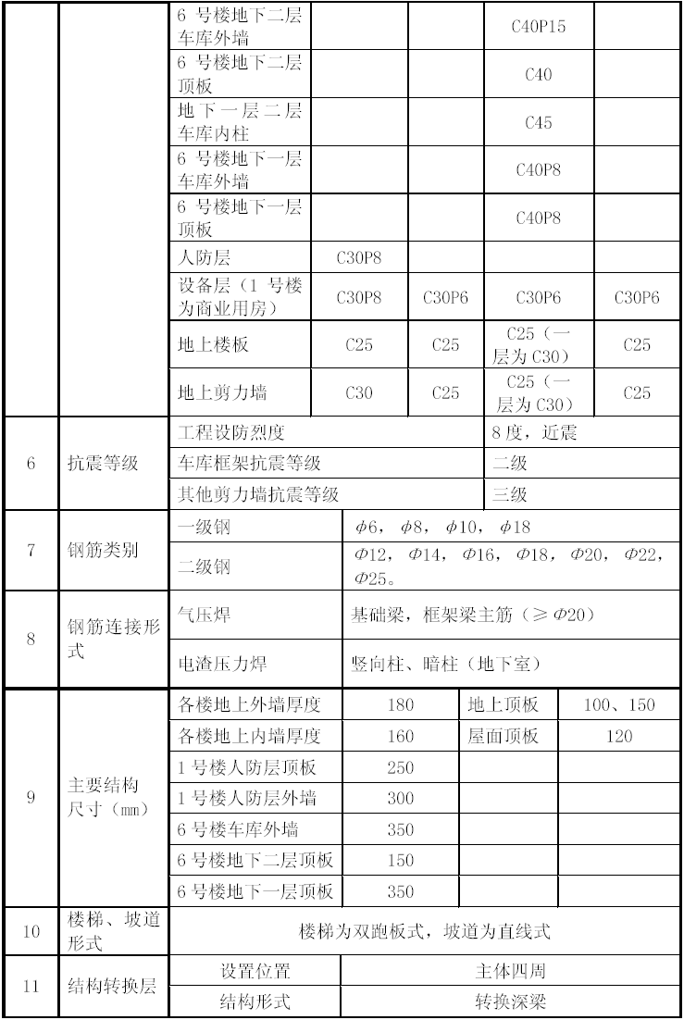
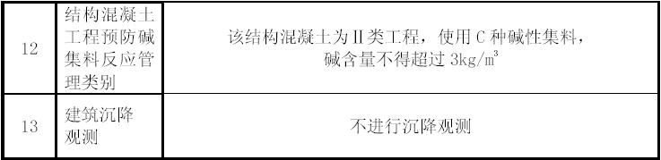
2.1.4 专业设计概况(见表1-11)
